第2章 高考稳分卷-平面解析几何·直线及其方程、圆及其方程（共83题）教材归类精修·三轮版

2.1 坐标法
2.1 坐标法：中点坐标公式与两点间距离公式
1．点$P\left(−2,5\right)$为平面直角坐标系内一点，线段PM的中点是$\left(1,0\right)$，那么点M到原点O的距离为（ ）
A．41；B．$\sqrt{41}$；C．$\sqrt{39}$；D．39
【答案】B【难度】0.94【知识点】求平面两点间的距离
【分析】利用中点坐标公式，求出$M$点坐标，再利用两点间距离公式可求点M到原点O的距离。
【详解】设$M\left(x,y\right)$，由中点坐标公式得$\frac{x−2}{2}=1$，$\frac{y+5}{2}=0$，
解得$x=4$，$y=−5$．所以点$M\left(4,−5\right)$．
则$\left|OM\right|=\sqrt{4^{2}+{\left(−5\right)}^{2}}=\sqrt{41}$．
故选：B
【点睛】本题主要考查了中点坐标公式和两点间距离公式，属于基础题。

2.1 坐标法：用距离公式求最值
2．（1）已知点P是平面上一动点，点$A(1,1)$，$B(2,−2)$是平面上两个定点，求${|PA|}^{2}+{|PB|}^{2}$的最小值，并求此时P的坐标；
（2）求函数$f(x)=\sqrt{x^{2}−4x+13}+\sqrt{x^{2}−12x+37}$的最小值．
【答案】（1）最小值为5，此时$P(\frac{3}{2},−\frac{1}{2})$；（2）$4\sqrt{2}$．【难度】0.65【知识点】用两点间的距离公式求函数最值
【分析】(1)设$P(x,y)(x ∈R,y∈R)$，利用两点距离公式，构建关于x、y的${|PA|}^{2}+{|PB|}^{2}$函数，由函数式的几何意义即可得最小值及对应坐标；
(2)将函数$f(x)$转化为动点到两定点的距离问题，结合坐标系即可求得最小值
【详解】（1）设$P(x,y)(x ∈R,y∈R)$，
则$|PA|=\sqrt{{(x−1)}^{2}+({y−1}^{2})}$，$|PB|=\sqrt{{(x−2)}^{2}+{(y+2)}^{2}}$
$∴{|PA|}^{2}+{|PB|}^{2}={(x−1)}^{2}+{(y−1)}^{2}+{(x−2)}^{2}+{(y+2)}^{2}=2x^{2}−6x+2y^{2}+2y+10$$=2{(x−\frac{3}{2})}^{2}+2{(y+\frac{1}{2})}^{2}+5$，
即P到$(\frac{3}{2},−\frac{1}{2})$距离最小时，${|PA|}^{2}+{|PB|}^{2}$最小
$∴$当$x=\frac{3}{2}$，$y=−\frac{1}{2}$时，${|PA|}^{2}+{|PB|}^{2}$的值最小．
故${|PA|}^{2}+{|PB|}^{2}$的最小值为5，此时$P(\frac{3}{2},−\frac{1}{2})$．
（2）$f(x)=\sqrt{{(x−2)}^{2}+9}+\sqrt{{(x−6)}^{2}+1}=\sqrt{{(x−2)}^{2}+{(0−3)}^{2}}+\sqrt{{(x−6)}^{2}+{(0−1)}^{2}}$
设$A(2,3)$，$B(6,1)$，$P(x,0)$，如图，则上述问题转化为求$|PA|+|PB|$的最小值．
点A关于x轴的对称点为$A^{′}(2,−3)$，即可转化为P在x轴移动过程$|PA'|+|PB|$最短问题$∵|PA|+|PB|=|PA^{′}|+|PB|≥|A^{′}B|=4\sqrt{2}$$∴|PA|+|PB|≥4\sqrt{2}$
$∴f(x)$的最小值为$4\sqrt{2}$．
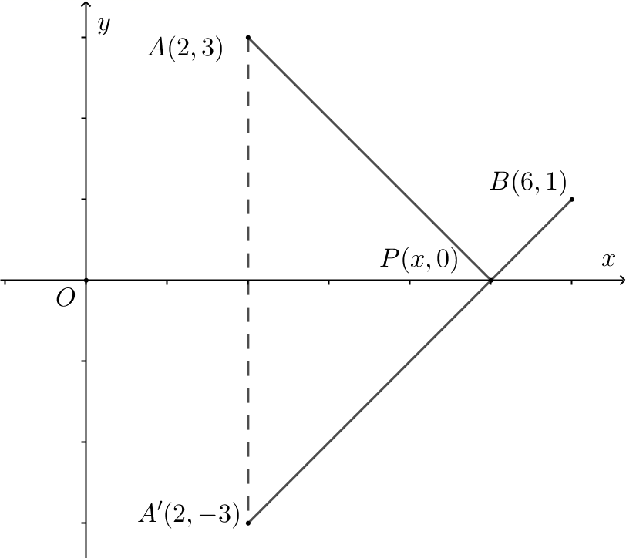
【点睛】本题考查了两点距离公式，根据函数解析式的几何意义，结合坐标系求最值，需注意代数式的几何含义以及两点间线段最短等知识的应用

2.1 坐标法：用坐标法证明几何结论
3．已知内接于圆的四边形的对角线互相垂直，求证：圆心到一边的距离等于这条边所对边长的一半。
【答案】证明见解析。【难度】0.65【知识点】坐标法的应用——直线与圆的位置关系
【分析】记满足条件的四边形为四边形$ABCD$，分别以四边形$ABCD$互相垂直的对角线$CA$，$DB$所在直线为$x$轴，$y$轴，建立平面直角坐标系。设$A(a,0)$，$B(0,b)$，$C(c,0)$，$D(0,d)$，过四边形$ABCD$外接圆的圆心$O^{′}$分别作$AC$、$BD$、$AD$的垂线，垂足分别为$M$、$N$、$E$，根据线段中点坐标公式，以及两点间距离公式，求出$\left|O^{′}E\right|=\frac{1}{2}|BC|$，即可得出结论成立。
【详解】证明：如图，分别以四边形$ABCD$互相垂直的对角线$CA$，$DB$所在直线为$x$轴，$y$轴，建立平面直角坐标系。设$A(a,0)$，$B(0,b)$，$C(c,0)$，$D(0,d)$.
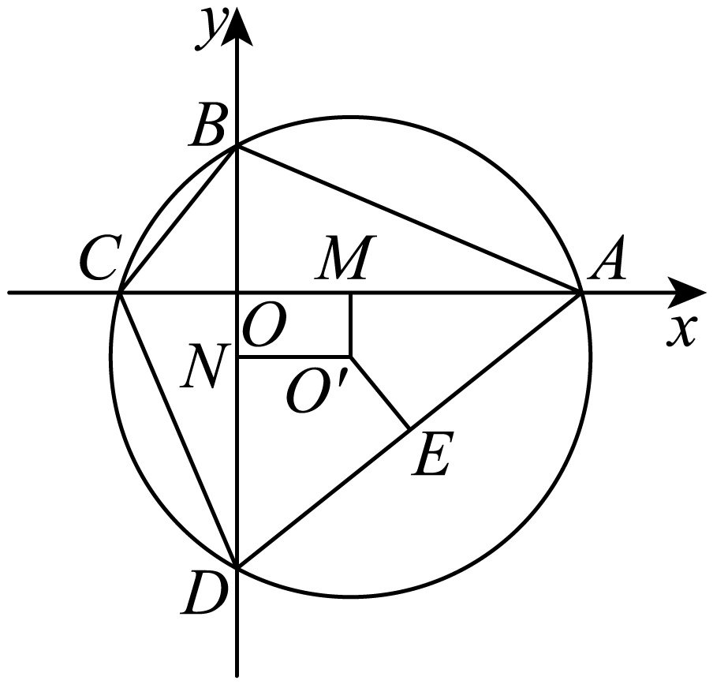
过四边形$ABCD$外接圆的圆心$O^{′}$分别作$AC$、$BD$、$AD$的垂线，垂足分别为$M$、$N$、$E$，则$M$、$N$、$E$分别是线段$AC$、$BD$、$AD$的中点。
由线段的中点坐标公式，
得$x_{O^{′}}=x_{M}=\frac{a+c}{2}$，$y_{O^{′}}=y_{N}=\frac{b+d}{2}$，$x_{E}=\frac{a}{2}$，$y_{E}=\frac{d}{2}$.
所以$\left|O^{′}E\right|=\sqrt{{\left(\frac{a}{2}−\frac{a+c}{2}\right)}^{2}+{\left(\frac{d}{2}−\frac{b+d}{2}\right)}^{2}}=\frac{1}{2}\sqrt{c^{2}+b^{2}}$.
又$|BC|=\sqrt{c^{2}+b^{2}}$，所以$\left|O^{′}E\right|=\frac{1}{2}|BC|$；
即圆心到边$AD$的距离的等于边$BC$的一半；
同理也可证，圆心到其它三边的距离也等于该边对边的一半；
所以圆心到一边的距离等于这条边所对边长的一半。
【点睛】本题主要考查坐标系的方法在直线与圆中的应用，属于常考题型。

2.2 直线及其方程
2.2.1 直线的倾斜角与斜率
2.2.1 直线的倾斜角与斜率：倾斜角与斜率的概念理解
4．下列说法中，正确的是
A．直线的倾斜角为$α$，则此直线的斜率为$tanα$；B．直线的斜率为$tanα$，则此直线的倾斜角为$α$；C．若直线的倾斜角为$α$，则$sinα>0$；D．任意直线都有倾斜角$α$，且$α≠{90}^{°}$时，斜率为$tanα$
【答案】D【难度】0.94【知识点】直线的倾斜角、直线斜率的定义
【分析】利用直线的倾斜角与直线斜率的定义即可判断。
【详解】对于A，当$α={90}^{°}$时，直线的斜率不存在，故A不正确；
对于B，虽然直线的斜率为$tanα$，
但只有$0^{°}⩽α<{180}^{°}$时，$α$才是此直线的倾斜角，故B不正确；
对于C，当直线与$x$轴平行或重合时，$α=0^{°}$，$sinα=0$，故C不正确；
根据直线倾斜角的定义以及斜率的定义，可判断D正确；
故选：D.
【点睛】本题考查了直线的倾斜角与直线的斜率定义，考查了基本知识的掌握情况，属于基础题。

2.2.1 直线的倾斜角与斜率：图象中斜率的大小比较
5．如图，已知直线$l_{1}$，$l_{2}$，$l_{3}$的斜率分别为$k_{1}$，$k_{2}$，$k_{3}$，则（ ）
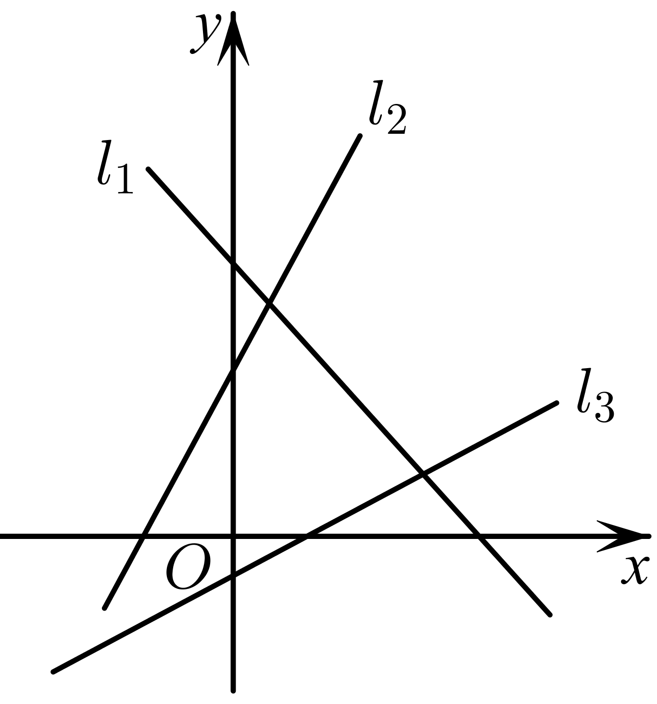
A．$k_{1}<k_{2}<k_{3}$；B．$k_{3}<k_{1}<k_{2}$；C．$k_{3}<k_{2}<k_{1}$；D．$k_{1}<k_{3}<k_{2}$
【答案】D【难度】0.94【知识点】斜率与倾斜角的变化关系
【分析】根据倾斜角的大小结合斜率与倾斜角的关系判断即可
【详解】由题图知直线$l_{1}$的倾斜角为钝角，∴$k_{1}<0$．
又直线$l_{2}$，$l_{3}$的倾斜角均为锐角，且直线$l_{2}$的倾斜角较大，
∴$0<k_{3}<k_{2}$，
∴$k_{1}<k_{3}<k_{2}$．
故选：D

2.2.1 直线的倾斜角与斜率：已知倾斜角求斜率
6．当直线l的倾斜角$θ∈\left[\frac{π}{4},\frac{π}{2}\right)∪\left(\frac{π}{2},\frac{2π}{3}\right]$时，则直线l的斜率的取值范围为______．
【答案】$\left[1,+∞\right)∪\left(−∞,−\sqrt{3}\right]$【难度】0.94【知识点】斜率与倾斜角的变化关系
【分析】斜率为倾斜角的正切值，根据正切函数值域即可求斜率范围．
【详解】当直线l的倾斜角$θ∈\left[\frac{π}{4},\frac{π}{2}\right)∪\left(\frac{π}{2},\frac{2π}{3}\right]$时，
则直线l的斜率的取值范围为$\left[tan\frac{π}{4},+∞\right)∪\left(−∞,tan\frac{2π}{3}\right]=\left[1,+∞\right)∪\left(−∞,−\sqrt{3}\right]$，
故答案为：$\left[1,+∞\right)∪\left(−∞,−\sqrt{3}\right]$﹒

2.2.1 直线的倾斜角与斜率：已知斜率求倾斜角
7．已知直线斜率为$k$，且$−1≤k≤\sqrt{3}$，那么倾斜角$α$的取值范围是（ ）．
A．$\left[0,\frac{\text{π}}{3}\right]∪\left[\frac{\text{π}}{2},\frac{3\text{π}}{4}\right)$；B．$\left[0,\frac{\text{π}}{3}\right]∪\left[\frac{3\text{π}}{4},\text{π}\right)$；C．$\left[0,\frac{\text{π}}{6}\right]∪\left[\frac{\text{π}}{2},\frac{3\text{π}}{4}\right)$；D．$\left[0,\frac{\text{π}}{6}\right]∪\left[\frac{3\text{π}}{4},\text{π}\right)$
【答案】B【难度】0.94【知识点】斜率与倾斜角的变化关系
【分析】由$−1≤k≤\sqrt{3}$，得到$−1≤tanα≤\sqrt{3}$，结合正切函数的性质，即可求解．
【详解】由题意，直线$l$的倾斜角为$α$，则$α∈\left[0,\text{π}\right)$，
因为$−1≤k≤\sqrt{3}$，即$−1≤tanα≤\sqrt{3}$，
结合正切函数的性质，可得$α∈\left[0,\frac{\text{π}}{3}\right]∪\left[\frac{3\text{π}}{4},\text{π}\right)$．
故选：B．

2.2.1 直线的倾斜角与斜率：含参数的倾斜角（斜率）范围问题
8．直线$l$经过点$A\left(2,1\right)$，$B\left(3,t^{2}\right)$，$\left(−\sqrt{2}≤t≤\sqrt{2}\right)$，则直线$l$倾斜角的取值范围是_____.
【答案】$\left[0,\frac{π}{4}\right]∪\left[\frac{3π}{4},π\right)$【难度】0.85【知识点】直线的倾斜角、已知两点求斜率
【分析】根据两点间斜率公式可得斜率，再结合参数范围可得斜率取值范围，进而可得倾斜角范围。
【详解】$∵$直线$l$经过点$A\left(2,1\right)$，$B\left(3,t^{2}\right)$，
$∴k_{l}=\frac{t^{2}−1}{3−2}=t^{2}−1$，
$∵−\sqrt{2}≤t≤\sqrt{2}$，
$∴k_{l}∈\left[−1,1\right]$，
设直线$l$的倾斜角为$θ$，则$tanθ∈\left[−1,1\right]$，
得$θ∈\left[0,\frac{π}{4}\right]∪\left[\frac{3π}{4},π\right)$，
故答案为：$\left[0,\frac{π}{4}\right]∪\left[\frac{3π}{4},π\right)$.

2.2.1 直线的倾斜角与斜率：直线的方向向量
9．已知直线$l$经过点$P(3,m)$和点$Q(m,−2)$，直线$l$的方向向量为$(2,4)$，则直线$l$的斜率为________，实数$m$的值为________.
【答案】 2 $\frac{4}{3}$【难度】0.85【知识点】已知斜率求参数、直线方向向量的概念及辨析（平面中）
【分析】由直线方向向量的性质可得斜率，利用斜率公式可得$m$的值。
【详解】由直线$l$的方向向量为$(2,4)$得，
直线$l$的斜率为$\frac{4}{2}=2$，
因此$\frac{m−(−2)}{3−m}=2$，
解得$m=\frac{4}{3}$.
故答案为：2，$\frac{4}{3}$.
【点睛】本题主要考查直线方向向量的性质以及斜率公式的应用，属于基础题。

2.2.1 直线的倾斜角与斜率：斜率公式与三点共线
10．若$A(−2,3)$，$B(3,2)$，$C\left(\frac{1}{2},m\right)$三点共线，则实数$m$的值为
A．2；B．$−2$；C．$\frac{5}{2}$；D．$−\frac{1}{2}$
【答案】C【难度】0.85【知识点】由坐标解决三点共线问题
【分析】由三点共线可得出向量共线，再根据向量共线的知识即可解题。
【详解】因为$A(−2,3)$，$B(3,2)$，$C\left(\frac{1}{2},m\right)$三点共线，
所以方向向量$\overset{⃑}{AB}=(5,−1)$与$\overset{⃑}{AC}=\left(\frac{5}{2},m−3\right)$共线，
所以$5(m−3)−(−1)×\frac{5}{2}=0$，解得$m=\frac{5}{2}$.
故选：C
【点睛】本题主要考查点共线和向量共线问题，属于常规题型。

2.2.1 直线的倾斜角与斜率：直线与线段相交的斜率范围
11．设$A(−2,2)$，$B(1,1)$，若直线$l:ax+y+1=0$与线段$AB$有交点，则$a$的取值范围是（ ）．
A．$\left(−∞,−\frac{3}{2}\right]∪[2,+∞)$；B．$\left[−\frac{3}{2},2\right]$；C．$(−∞,−2]∪\left[\frac{3}{2},+∞\right)$；D．$\left[−2,\frac{3}{2}\right]$
【答案】C【难度】0.85【知识点】直线与线段的相交关系求斜率范围
【分析】直线$l:ax+y+1=0$恒过定点$P(0,−1)$，若直线$l:ax+y+1=0$与线段$AB$有交点，可知直线$l$的斜率介于直线$PA$的斜率与直线$PB$的斜率之间，解不等式即可。
【详解】由$ax+y+1=0$得，$y=−ax−1$，
因此直线$l$过定点$P(0,−1)$，且斜率$k=−a$．
如图所示，当直线$l$由直线$PA$按顺时针方向旋转到直线$PB$的位置时，符合题意．
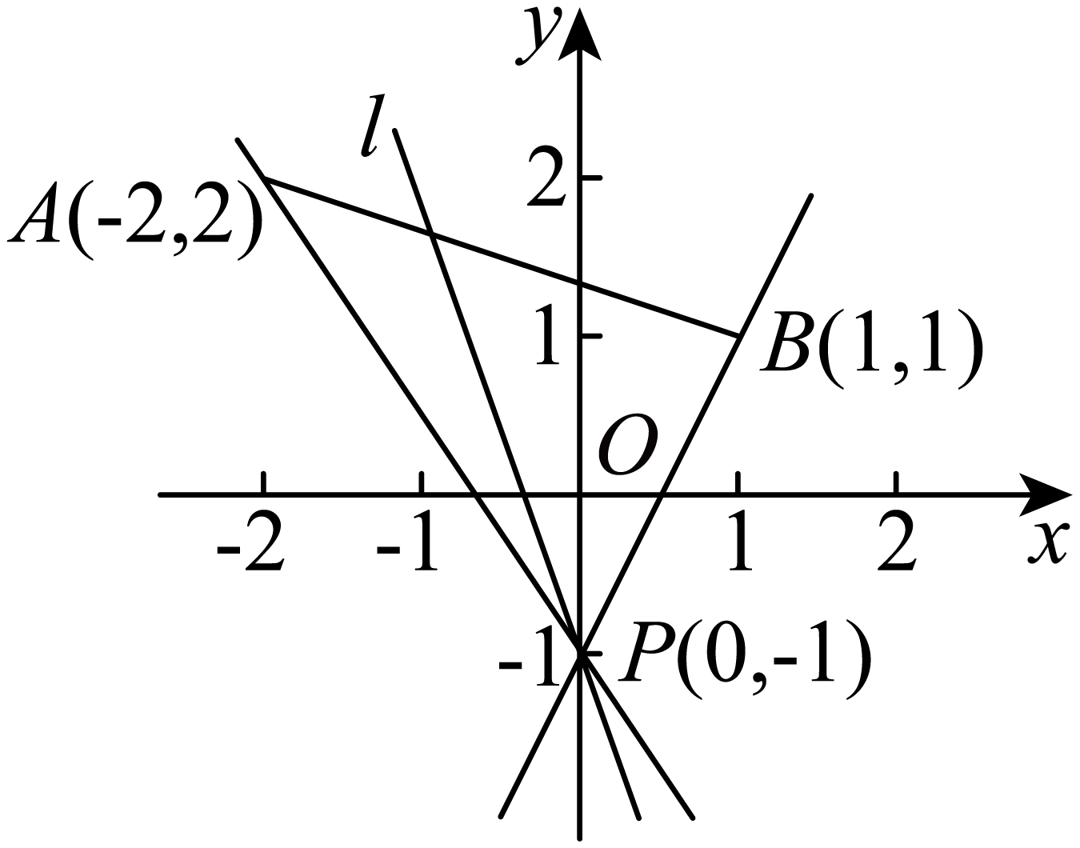
易得$k_{PB}=\frac{1−(−1)}{1−0}=2$，$k_{PA}=\frac{2−(−1)}{−2−0}=−\frac{3}{2}$．
结合图形知，$−a≥2$或$−a≤−\frac{3}{2}$，解得$a≤−2$或$a≥\frac{3}{2}$．
故选：C
【点睛】本题主要考查了直线的斜率公式，考查了直线的交点问题，体现了数形结合的思想，属于基础题。

2.2.2 直线的方程
2.2.2 直线的方程：直线的点斜式方程
12．经过点（$−3$，2），倾斜角为60°的直线方程是（ ）
A．$y+2=\sqrt{3}(x−3)$；B．$y−2=\frac{\sqrt{3}}{3}(x+3)$；C．$y−2=\sqrt{3}(x+3)$；D．$y+2=\frac{\sqrt{3}}{3}(x−3)$
【答案】C【难度】0.65【知识点】直线的点斜式方程及辨析
【分析】求出直线的倾斜角的正切值即为直线的斜率，又直线过点$\left(-3，2\right)$，则由求出的斜率和点的坐标写出直线的方程即可
【详解】由直线的倾斜角为$60°$，得到直线的斜率$k=\tan{60°=\sqrt{3}}$
又直线过点$\left(-3，2\right)$
则直线的方程为$y-2=\sqrt{3}(x+3)$
故选$C$
【点睛】本题主要考查了直线的倾斜角和斜率的关系，运用点斜式根据一点坐标和斜率写出直线的方程，是基础题．

2.2.2 直线的方程：直线的斜截式方程
13．在y轴上的截距为-6，且与y轴相交成30°角的直线方程是____.
【答案】$y=\sqrt{3}x−6$或$y=−\sqrt{3}x−6$.【难度】0.85【知识点】直线的斜截式方程及辨析
【分析】由已知条件先计算出直线的倾斜角，进而求出直线的斜率，运用直线斜截式求出直线方程。
【详解】因为直线与y轴相交成30°角，所以直线的倾斜角为60°或120°，
所以直线的斜率为$\sqrt{3}$或$−\sqrt{3}$，
又因为在y轴上的截距为－6，
所以直线的斜截式方程为$y=\sqrt{3}x−6$或$y=−\sqrt{3}x−6$.
故答案为：$y=\sqrt{3}x−6$或$y=−\sqrt{3}x−6$.

2.2.2 直线的方程：直线的两点式方程
14．过$A\left(x_{1},y_{1}\right)$和$B\left(x_{2},y_{2}\right)$两点的直线方程是（ ）
A．$\frac{y−y_{1}}{y_{2}−y_{1}}=\frac{x−x_{1}}{x_{2}−x_{1}}$；B．$\frac{y−y_{1}}{x−x_{1}}=\frac{y_{2}−y_{1}}{x_{2}−x_{1}}$；C．$\left(y_{2}−y_{1}\right)\left(x−x_{1}\right)−\left(x_{2}−x_{1}\right)\left(y−y_{1}\right)=0$；D．$\left(x_{2}−x_{1}\right)\left(x−x_{1}\right)−\left(y_{2}−y_{1}\right)\left(y−y_{1}\right)=0$
【答案】C【难度】0.85【知识点】直线两点式方程及辨析
【分析】当$x_{1}≠x_{2}$时，过点$A,B$的直线的斜率存在，由点斜式方程写出并整理即可，当$x_{1}=x_{2}$时，过点$A,B$的直线方程是$x=x_{1}$或$x=x_{2}$，再验证是否适合上式即可。
【详解】当$x_{1}≠x_{2}$时，过点$A,B$的直线的斜率$k=\frac{y_{2}−y_{1}}{x_{2}−x_{1}}$，直线方程是$y−y_{1}=\frac{y_{2}−y_{1}}{x_{2}−x_{1}}\left(x−x_{1}\right)$，
整理得$\left(y_{2}−y_{1}\right)\left(x−x_{1}\right)−\left(x_{2}−x_{1}\right)\left(y−y_{1}\right)=0$；
当$x_{1}=x_{2}$时，过点$A,B$的直线方程是$x=x_{1}$或$x=x_{2}$，
即$x−x_{1}=0$或$x−x_{2}=0$，
满足$\left(y_{2}−y_{1}\right)\left(x−x_{1}\right)−\left(x_{2}−x_{1}\right)\left(y−y_{1}\right)=0$．
∴过$A,B$两点的直线方程是$\left(y_{2}−y_{1}\right)\left(x−x_{1}\right)−\left(x_{2}−x_{1}\right)\left(y−y_{1}\right)=0$．
故选：C．
【点睛】本题主要考查直线方程的求法，属于基础题。

2.2.2 直线的方程：直线的截距式方程
15．已知$A(1,−2)，B(5,6)$，经过$AB$的中点$M$，且在两坐标轴上的截距相等的直线方程为_________．
【答案】$2x−3y=0$或$x+y−5=0$【难度】0.85【知识点】直线截距式方程及辨析
【详解】试题分析：点$A(1,−2)，B(5,6)$的中点$M$的坐标$(3,2)$，当直线过原点时，方程为$y=\frac{2}{3}x$，即$2x−3y=0$．当直线不过原点时，设直线的方程为$x+y=k$，把中点$(3,2)$代入直线的方程可得$k=5$，故直线方程是$x+y−5=0$．综上，所求的直线方程为 $2x−3y=0$，或 $x+y−5=0$．所以答案应填：$2x−3y=0$或$x+y−5=0$．
考点：直线的方程．
【易错点睛】两坐标轴上的截距相等，容易忽视两坐标轴上的截距都为零的情况，而导致漏解，本题求出$AB$的中点坐标，当直线过原点时，求出直线方程，当直线不过原点时，设直线的方程为$x+y=k$，把中点坐标代入直线的方程可得$k$值，即得所求的直线方程．本题考查用待定系数法求直线方程，体现了分类讨论的数学思想，属于基础题．

2.2.2 直线的方程：直线的一般式方程
16．直线$Ax+By+C=0\left(A^{2}+B^{2}≠0\right)$经过第二、三、四象限，则A，B，C需满足条件（ ）．
A．$C=0$，$AB<0$；B．$AC<0$，$BC<0$；C．A，B，C同号；D．$A=0$，$BC<0$
【答案】C【难度】0.85【知识点】直线截距式方程及辨析、直线一般式方程与其他形式之间的互化
【分析】将直线方程化为斜截式，进而根据直线过第二、三、四象限确定出斜率和截距的符号，然后得到答案。
【详解】由题意可知$B≠0$，由$Ax+By+C=0$，得$y=−\frac{A}{B}x−\frac{C}{B}$．
∵直线$Ax+By+C=0$经过第二、三、四象限，∴$\{\begin{aligned}−\frac{A}{B}<0, \\ −\frac{C}{B}<0\end{aligned} ⇒\{\begin{aligned}AB>0 \\ BC>0\end{aligned}$，∴A，B，C同号．
故选：C.

2.2.2 直线的方程：由一般式判断图象
17．若$ac<0,bc<0$，则直线$ax+by+c=0$可能是（ ）
A．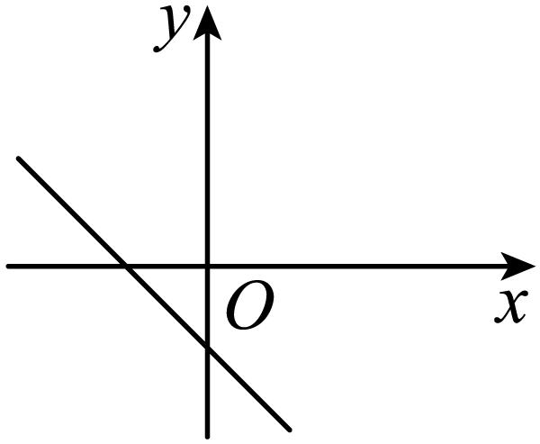B．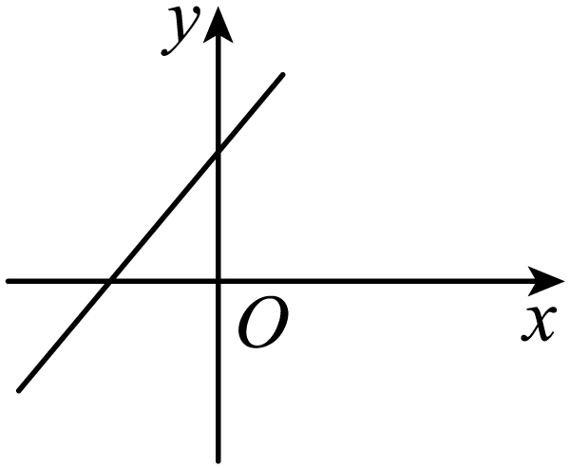C．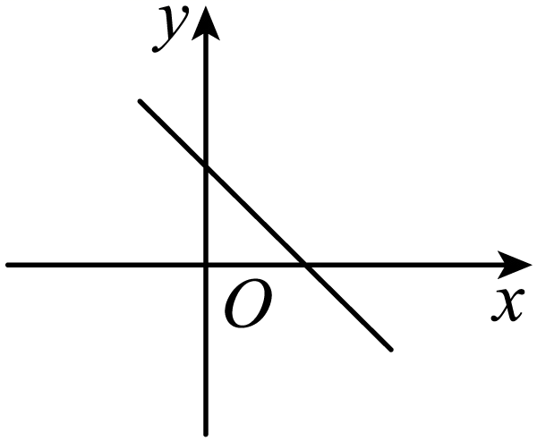D．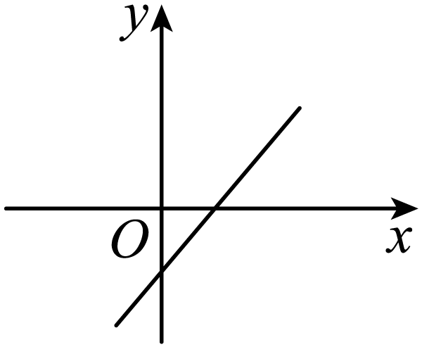
【答案】C【难度】0.94【知识点】直线一般式方程与其他形式之间的互化
【分析】将直线转化为斜截式，结合斜率和纵截距的正负可得解。
【详解】由题意知，直线方程可化为$y=−\frac{a}{b}x−\frac{c}{b}$,
$∵ac<0,bc<0,∴ab>0,∴−\frac{a}{b}<0,−\frac{c}{b}>0$，
故直线的斜率小于0，在y轴上的截距大于0．
故选：C．
【点睛】本题主要考查了直线的一般方程转化为斜截式方程判断图像，属于基础题。

2.2.2 直线的方程：直线过定点问题
18．已知直线$l:y=kx+2k+1$．
（1）求证：对于任意的实数$k$，直线$l$恒过一个定点；
（2）当$−3<x<3$时，直线$l$上的点都在$x$轴的上方，求实数$k$的取值范围．
【答案】（1）证明见解析；（2）$\left[−\frac{1}{5},1\right]$．【难度】0.65【知识点】直线过定点问题
【分析】（1）将方程化为点斜式，根据点斜式的特点可得结果。
（2）根据一次函数的性质，由$\{\begin{aligned}f(−3)⩾0, \\ f(3)⩾0,\end{aligned}$解不等式可得结果。
【详解】（1）证明：由$y=kx+2k+1$，得$y−1=k⋅(x+2)$，从而直线$l$恒过定点$(−2,1)$．
（2）设函数$f(x)=kx+2k+1$，
由题意可得$\{\begin{aligned}f(−3)⩾0, \\ f(3)⩾0,\end{aligned}$
即$\{\begin{aligned}−3k+2k+1⩾0, \\ 3k+2k+1⩾0,\end{aligned}$解得$−\frac{1}{5}⩽k⩽1$．
所以实数$k$的取值范围是$\left[−\frac{1}{5},1\right]$．
【点睛】本题主要考查直线的方程与性质以及直线过定点问题，属于基础题。 判断直线过定点主要形式有：（1）斜截式，$y=kx+y_{0}$，直线过定点$\left(0,y_{0}\right)$；（2）点斜式$y−y_{0}=k\left(x−x_{0}\right),$直线过定点$\left(x_{0},y_{0}\right)$.

2.2.2 直线的方程：三角形中线、高所在直线的方程
19．已知三角形的三个顶点是$A(4,0)$，$B(6,−7)$，$C(0,−3)$．
（1）求$BC$边上的中线所在直线的方程；
（2）求$BC$边上的高所在直线的方程．
【答案】（1）$5x−y−20=0$；（2）$3x−2y−12=0$．【难度】0.85【知识点】直线两点式方程及辨析、直线的点斜式方程及辨析
【分析】（1）先求出BC的中点坐标，再利用两点式求出直线的方程；
（2）先求出BC边上的高所在直线的斜率，再利用点斜式求出直线的方程。
【详解】（1）设线段$BC$的中点为$D$．
因为$B(6,−7)$，$C(0,−3)$，
所以$BC$的中点$D(3,−5)$，
所以$BC$边上的中线所在直线的方程为$\frac{y−0}{−5−0}=\frac{x−4}{3−4}$，
即$5x−y−20=0$．
（2）因为$B(6,−7)$，$C(0,−3)$，
所以$BC$边所在直线的斜率$k_{BC}=−\frac{2}{3}$，
所以$BC$边上的高所在直线的斜率为$\frac{3}{2}$，
所以$BC$边上的高所在直线的方程为$y=\frac{3}{2}⋅(x−4)$，
即$3x−2y−12=0$．
【点睛】本题主要考查直线方程的求法，属于基础题。

2.2.2 直线的方程：与截距、面积有关的最值问题
20．过点$P\left(2,1\right)$作直线$l$分别交$x$轴、$y$轴的正半轴于$A$，$B$两点．
(1)当$\left|OA\right|⋅\left|OB\right|$取最小值时，求出最小值及直线$l$的截距式方程；
(2)当$\left|PA\right|⋅\left|PB\right|$取最小值时，求出最小值及直线$l$的截距式方程．
【答案】(1)最小值为8，截距式方程为$\frac{x}{4}+\frac{y}{2}=1$.
(2)最小值为4，截距式方程为$\frac{x}{3}+\frac{y}{3}=1$.
【难度】0.65【知识点】基本（均值）不等式的应用、直线截距式方程及辨析
【分析】（1）设$A(a,0),B(0,b)$,直线方程为$\frac{x}{a}+\frac{y}{b}=1$,可推出$\frac{2}{a}+\frac{1}{b}=1$,则$|OA|⋅|OB|\text{=}ab$,结合基本不等式即可得出结论；
（2）由(1)可得$b=\frac{a}{a−2}$,则可推出$|PA|⋅|PB|$$\text{=2}\sqrt{{(a−2)}^{2}+\frac{1}{{(a−2)}^{2}}+2}$,结合基本不等式即可求解。
（1）
解：根据题意可设直线l的方程为$\frac{x}{a}+\frac{y}{b}=1(a>0,b>0)$,则$A(a,0),B(0,b)$,
$∵$直线l过点$P(2,1)$,$∴\frac{2}{a}+\frac{1}{b}=1(a>0,b>0)$,
又$\frac{2}{a}+\frac{1}{b}≥2\sqrt{\frac{2}{ab}}$(当且仅当$\frac{2}{a}=\frac{1}{b}$,即$a=4,b=2$时取等号),
$∴2\sqrt{\frac{2}{ab}}≤1$,即$ab≥8$,
$∴|OA|⋅|OB|\text{=}ab$的最小值为8,此时直线l的截距式方程为$\frac{x}{4}+\frac{y}{2}=1$.
（2）
解：由（1）可知$\frac{2}{a}+\frac{1}{b}=1$,$∴b=\frac{a}{a−2}>0$,则$a>2$,$∴|PA|⋅|PB|\text{=}\sqrt{{(a−2)}^{2}+1}⋅\sqrt{4+{(b−1)}^{2}}$$\text{=}\sqrt{{(a−2)}^{2}+1}⋅\sqrt{4+{(\frac{a}{a−2}−1)}^{2}}$$\text{=}\sqrt{{(a−2)}^{2}+1}⋅\sqrt{4+\frac{4}{{(a−2)}^{2}}}$
$\text{=2}\sqrt{{(a−2)}^{2}+\frac{1}{{(a−2)}^{2}}+2}$$≥2\sqrt{2+2}=4$(当且仅当${(a−2)}^{2}\text{=}\frac{1}{{(a−2)}^{2}}$,即$a=3$时取等号).
$∴|PA|⋅|PB|$的最小值为4,此时直线l的截距式方程为$\frac{x}{3}+\frac{y}{3}=1$.

2.2.2 直线的方程：探究性问题（直线与整点）
21．在平面直角坐标系中，如果x与y都是整数，就称点$(x,y)$为整点，有下列5个命题：
①存在这样的直线，既不与坐标轴平行又不经过任何整点；
②如果k与b都是无理数，则直线$y=kx+b$不经过任何整点；
③直线l经过无穷多个整点，当且仅当l经过两个不同的整点；
④直线$y=kx+b$经过无穷多个整点的充分必要条件是：k与b都是有理数；
⑤存在恰经过一个整点的直线。
写出2个你认为正确命题的编号，并说明理由。
【答案】①③⑤正确，可以任选2个，理由详见解析【难度】0.65【知识点】直线的点斜式方程及辨析
【分析】给直线$l$分别取不同的方程，可得到②和④的反例，同时找到符合条件①和⑤的直线；通过过原点的直线经过两个不同的整点可证得其经过无穷多个整点，③正确。
【详解】①令直线$l$为：$y=x+\frac{1}{2}$，则其不与坐标轴平行且不经过任何整点，①正确；
②令直线$l$为：$y=\sqrt{2}x−2\sqrt{2}$，则直线经过整点$(2,0)$，②错误；
③令直线$l$为：$y=kx$，过两个不同的整点$(x_{1},y_{1})$，$(x_{2},y_{2})$
则$\{\begin{aligned}y_{1}=kx_{1} \\ y=kx_{2}\end{aligned}$，两式作差得：$y_{1}−y_{2}=k(x_{1}−x_{2})$
即直线$l$经过整点$(n(x_{1}−x_{2}),n(y_{1}−y_{2})),n∈Z$
$∴$直线$l$经过无穷多个整点，③正确；
④令直线$l$为：$y=\frac{1}{3}x+\frac{1}{2}$，则$l$不过整点，④错误；
⑤令直线$l$为：$y=\sqrt{2}x$，则其只经过$(0,0)$一个整点，⑤正确。
本题正确结果：①③⑤
可以任选2个。

2.2.3 两条直线的位置关系
2.2.3 两条直线的位置关系：根据斜率判断两条直线平行
22．满足下列条件的直线l1与l2，其中l1∥l2的是 ( )
①l1的斜率为2，l2过点A(1,2)、B(4,8)；
②l1经过点P(3,3)、Q(－5,3)，l2平行于x轴，但不经过P点；
③l1经过点M(－1,0)、N(－5，－2)，l2经过点R(－4，3)、S(0,5)．
A．①②；B．②③；C．①③；D．①②③
【答案】B【难度】0.85【知识点】由斜率判断两条直线平行
【详解】kAB＝$\frac{8−2}{4−1}$＝2，
∴l1与l2平行或重合，故①不正确，排除A、C、D，故选B．

2.2.3 两条直线的位置关系：由直线平行求参数（系数法）
23．直线$l_{\text{1}}\text{:}ax+\text{2}y−\text{1}=\text{0}$与$l_{\text{2}}\text{:}x+\left(a−\text{1}\right)y+a^{\text{2}}=\text{0}$平行，则$a=$（ ）
A．$−1$；B．2；C．$−1$或 2；D．0 或 1
【答案】B【难度】0.85【知识点】已知直线平行求参数
【分析】根据两条直线平行的条件列方程，由此解出$a$的值，排除两条直线重合的情况，由此得出正确选项。
【详解】由于两条直线平行，所以$a\left(a−1\right)−2=0,a^{2}−a−2=0$，解得$a=2$或$a=−1$，当$a=−1$时，两条直线方程都为$x−2y+1=0$，即两条直线重合，不符合题意，故$a=2$，所以本小题选B.
【点睛】本小题主要考查两条直线平行求参数，考查两条直线重合，属于基础题。

2.2.3 两条直线的位置关系：由直线平行求参数（斜率法）
24．已知直线$l_{1}$经过点$A(m,\text{1)}$，$\text{B(}−\text{3,4)}$，直线$l_{2}$经过点$C(1,m)$，$D(−1,m+1)$，当直线$l_{1}$与$l_{2}$平行时，实数m的值为（ ）
A．3；B．$−1$；C．$−3$；D．1
【答案】A【难度】0.85【知识点】已知直线平行求参数
【分析】本题先讨论斜率存在，求出$m=3$；再讨论斜率不存在，此时无解，综上可得答案。
【详解】当斜率存在时，$k_{AB}=\frac{4−1}{−3−m}=\frac{3}{−3−m}$，$k_{CD}=\frac{m+1−m}{−1−1}=−\frac{1}{2}$，
∵$l_{1}//l_{2}$，∴ $\frac{3}{−3−m}=−\frac{1}{2}$，解得$m=3$；
当斜率不存在时，由点$A(m,\text{1)}$，$\text{B(}−\text{3,4)}$，可得$m=−3$，
此时点$C(1,−3)$，$D(−1,−2)$，$k_{CD}$存在，不符合题意。
故选：A.
【点睛】本题考查利用两条直线平行求参数，是基础题。

2.2.3 两条直线的位置关系：根据斜率判断两条直线垂直
25．下列条件中，使得$l_{1}⊥l_{2}$的是（ ）
①$l_{1}$的斜率为$−\frac{2}{3}$，$l_{2}$经过点$A(1,1)$，$B\left(0,−\frac{1}{2}\right)$；
②$l_{1}$的倾斜角为${45}^{°}$，$l_{2}$经过点$P(−2,−1)$，$Q(3,−5)$；
③$l_{1}$经过点$M(1,0)$，$N(4,−5)$，$l_{2}$经过点$R(−6,0)$，$S(−1,3)$．
A．①②；B．①③；C．②③；D．①②③
【答案】B【难度】0.85【知识点】直线的倾斜角、已知两点求斜率、由斜率判断两条直线垂直
【分析】由倾斜角与斜率的关系求出直线斜率，由两点坐标求出直线斜率，分别判断三个命题中的斜率之积是否为-1，从而可选出正确答案。
【详解】①：$l_{2}$的斜率为$k=\frac{−\frac{1}{2}−1}{0−1}=\frac{3}{2}$，因为$−\frac{2}{3}×\frac{3}{2}=−1$，所以$l_{1}⊥l_{2}$，①正确；
②：$l_{1}$的斜率为$k_{1}=tan45°=1$，$l_{2}$的斜率为$k_{2}=\frac{−5−\left(−1\right)}{3−\left(−2\right)}=\frac{−4}{5}$，由$k_{1}k_{2}≠−1$，
则$l_{1}⊥l_{2}$不成立，故②不正确；
③：$l_{1}$的斜率为$k_{1}=\frac{−5}{4−1}=−\frac{5}{3}$，$l_{2}$的斜率为$k_{2}=\frac{3−0}{−1−\left(−6\right)}=\frac{3}{5}$，由$k_{1}k_{2}=−1$
则$l_{1}⊥l_{2}$成立，故③正确。
故选：B．
【点睛】本题考查了已知倾斜角求直线的斜率，考查了已知直线上两点求直线的斜率，考查了由直线斜率关系判断两直线的位置关系，属于基础题。

2.2.3 两条直线的位置关系：由直线垂直求参数
26．已知直线$l_{1}$经过点$A\left(3,a\right),B\left(a−2,−3\right)$，直线$l_{2}$经过点$C\left(2,3\right),D\left(−1,a−2\right)$，如果$l_{1}⊥l_{2}$那么$a=$________．
【答案】$5$或$−6$．【难度】0.85【知识点】已知直线垂直求参数
【分析】当直线$l_{1}$和$l_{2}$中有一条斜率不存在时，$l_{1}$的斜率不存在，$l_{2}$的斜率为0满足条件，直线$l_{1},l_{2}$的斜率均存在，由$k_{1}k_{2}=−1$，即$\frac{−3−a}{a−2−3}·\frac{a−2−3}{−1−2}=−1$，求得$a$的值。
【详解】解：因为直线$l_{2}$经过点$C\left(2,3\right),D\left(−1,a−2\right)$，且$2≠−1$，所以$l_{2}$的斜率存在，而$l_{1}$的斜率可能不存在，下面对a进行讨论：
当$a−2=3$，即$a=5$时，$l_{1}$的斜率不存在，$l_{2}$的斜率为0，此时满足$l_{1}⊥l_{2}$．
当$a−2≠3$，即$a≠5$时，直线$l_{1},l_{2}$的斜率均存在，设直线$l_{1},l_{2}$的斜率分别为$k_{1},k_{2}$．由$l_{1}⊥l_{2}$得$k_{1}k_{2}=−1$，
即$\frac{−3−a}{a−2−3}·\frac{a−2−3}{−1−2}=−1$，解得$a=−6$．
综上，a的值为$5$或$−6$．
故答案为：$5$或$−6$

2.2.3 两条直线的位置关系：平行与垂直的综合应用
27．已知直线$l_{1}$经过点$A\left(3,m\right)$，$B\left(m−1,2\right)$，直线$l_{2}$经过点$C\left(1,2\right)$，$D\left(−2,m+2\right)$.
（1）若$l_{1}//l_{2}$，求实数$m$的值；
（2）若$l_{1}⊥l_{2}$，求实数$m$的值。
【答案】（1）1或6；（2）3或-4.【难度】0.65【知识点】已知直线平行求参数、已知直线垂直求参数
【分析】（1）转化为$k_{l_{1}}=k_{l_{2}}$，再验证是否重合，即得解；
（2）转化为$k_{l_{1}}⋅k_{l_{2}}=−1$，再讨论斜率不存在的情况，即得解
【详解】（1）因为直线$l_{2}$的斜率$k_{l_{2}}=\frac{m+2−2}{−2−1}=−\frac{m}{3}$，$l_{1}\text{//}l_{2}$，所以$l_{1}$的斜率$k_{l_{1}}=k_{l_{2}}$，
即$\frac{m−2}{3−m+1}=−\frac{m}{3}$，解得$m=1$或6.
验证可知$m=1$或6时，$l_{1}$与$l_{2}$均不重合，符合题意，
故实数$m$的值为1或6.
（2）当$k_{l_{2}}=−\frac{m}{3}=0$时，$m=0$，则$A\left(3,0\right)$，$B\left(−1,2\right)$，直线$l_{1}$的斜率存在，不符合题意，舍去；
当$k_{l_{2}}=−\frac{m}{3}≠0$时，$k_{l_{1}}=\frac{m−2}{4−m}$，
故$−\frac{m}{3}⋅\frac{m−2}{4−m}=−1$，解得$m=3$或$m=−4$.
综上，实数$m$的值为3或-4.

2.2.3 两条直线的位置关系：充分条件、必要条件与位置关系
28．“$m=1$”是“直线$(m+4)x+3my+1=0$与$(m−4)x+(m+4)y−5=0$垂直”的（ ）.
A．充要条件；B．充分不必要条件；C．必要不充分条件；D．既不充分也不必要的条件
【答案】B【难度】0.85【知识点】已知直线垂直求参数、判断命题的充分不必要条件
【分析】根据两直线垂直求出参数$m$的值，然后根据充分条件必要条件进行判断。
【详解】解：由题意直线$(m+4)x+3my+1=0$与$(m−4)x+(m+4)y−5=0$垂直，
$∴\left(m+4\right)\left(m−4\right)+3m\left(m+4\right)=0$解得
$m=−4$或$m=1$
即当$m=1$时，可以得到“直线$(m+4)x+3my+1=0$与$(m−4)x+(m+4)y−5=0$垂直”
故“$m=1$”是“直线$(m+4)x+3my+1=0$与$(m−4)x+(m+4)y−5=0$垂直”的充分条件，
由“直线$(m+4)x+3my+1=0$与$(m−4)x+(m+4)y−5=0$垂直”得不到“$m=1$”
故“$m=1$”是“直线$(m+4)x+3my+1=0$与$(m−4)x+(m+4)y−5=0$垂直”的不必要条件，
综上：故“$m=1$”是“直线$(m+4)x+3my+1=0$与$(m−4)x+(m+4)y−5=0$垂直”的充分不必要条件
故选$B$
【点睛】本题考查了直线的为关系的判断条件，充分必要条件的定义，属于容易题．

2.2.3 两条直线的位置关系：位置关系的综合应用（欧拉线）
29．瑞士数学家欧拉（LeonharEuler）1765年在其所著的《三角形的几何学》一书中提出：任意三角形的外心､重心､垂心在同一条直线上，后人称这条直线为欧拉线。若已知$△ABC$的顶点$A\left(−4,0\right)$，$B\left(0,4\right)$，其欧拉线方程为$x−y+2=0$，则下列正确的是（ ）
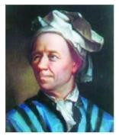
A．$△ABC$重心的坐标为$\left(−\frac{1}{3},\frac{2}{3}\right)$或$\left(−\frac{2}{3},\frac{1}{3}\right)$；B．$△ABC$垂心的坐标为$\left(0,2\right)$或$\left(−2,0\right)$；C．$△ABC$顶点C的坐标为$\left(2,0\right)$或$\left(0,−2\right)$；D．欧拉线将$△ABC$分成的两部分的面积之比为$\frac{4}{5}$
【答案】BCD【难度】0.65【知识点】由两条直线垂直求方程、求直线交点坐标
【分析】由题意先求出AB的中垂线方程，再与欧拉线方程联立可求出$△ABC$的外心，设$C\left(m,n\right)$，则可得三角形$ABC$的重心为$\left(\frac{−4+m}{3},\frac{4+n}{3}\right)$，代入欧拉线方程，再结合三角形的外心可求出顶点$C$的坐标是$\left(2,0\right)$或$\left(0,−2\right)$，从而可得三角形的重心坐标，结合图形可求出$△ABC$垂心的坐标和欧拉线将$△ABC$分成的两部分的面积之比
【详解】AB的中点为$\left(−2,2\right)$，AB的中垂线方程为$y−2=−\left(x+2\right)$，即$x+y=0$，
联立$\{\begin{aligned}x+y=0 \\ x−y+2=0\end{aligned}$，解得$\{\begin{aligned}x=−1 \\ y=1\end{aligned}$.
∴$△ABC$的外心为$\left(−1,1\right)$，
设$C\left(m,n\right)$，由重心坐标公式得，
三角形$ABC$的重心为$\left(\frac{−4+m}{3},\frac{4+n}{3}\right)$，代入欧拉线方程得：$\frac{−4+m}{3}−\frac{4+n}{3}+2=0$，整理得：$m−n−2=0$①
又外心为$\left(−1,1\right)$，
所以${\left(m+1\right)}^{2}+{\left(n−1\right)}^{2}={\left(−4+1\right)}^{2}+{\left(0−1\right)}^{2}=10$，
整理得：$m^{2}+n^{2}+2m−2n=8$②联立①②得：$m=2$，$n=0$或$m=0$，$n=−2$，
所以顶点$C$的坐标是$\left(2,0\right)$或$\left(0,−2\right)$.
$△ABC$重心的坐标为$\left(−\frac{2}{3},\frac{4}{3}\right)$或$\left(−\frac{4}{3},\frac{2}{3}\right)$；
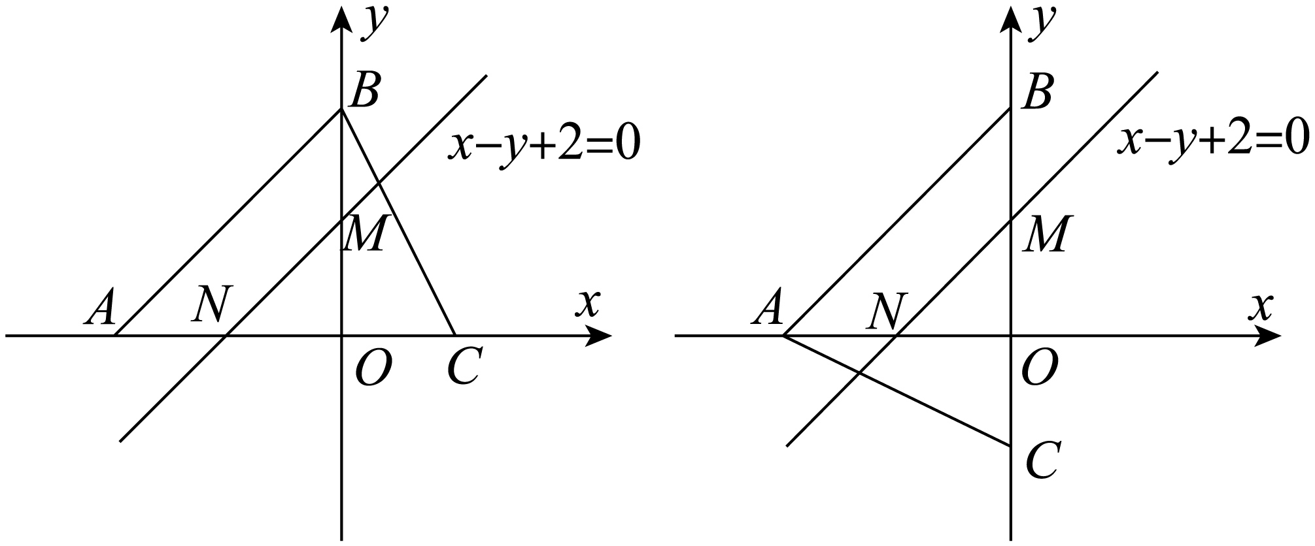
由于$OB⊥AC$或$OA⊥BC$，所以垂心的坐标为$M\left(0,2\right)$或$N\left(−2,0\right)$.
因为直线$AB$与欧拉线平行，所以两部分的面积之比是$\frac{NC^{2}}{AC^{2}−NC^{2}}=\frac{16}{36−16}=\frac{4}{5}$或$\frac{MC^{2}}{AC^{2}−MC^{2}}=\frac{16}{36−16}=\frac{4}{5}$.
故选：BCD

2.2.3 两条直线的位置关系：求两条直线的交点坐标
30．已知直线$l_{1}$：$3x+4y−2=0$与$l_{2}$：$2x+y+2=0$的交点为$P$.
（1）求交点$P$的坐标；
（2）求过点$P$且平行于直线$l_{3}$：$x−2y−1=0$的直线方程；
（3）求过点$P$且垂直于直线$l_{3}$：$x−2y−1=0$直线方程。
【答案】（1）$(−2,2)$；（2）$x−2y+6=0$；（3）$2x+y+2=0$.【难度】0.65【知识点】求直线交点坐标、由两条直线垂直求方程、由两条直线平行求方程
【分析】（1）联立直线$l_{1}$与$l_{2}$，即可求解；
（2）先设直线$l_{3}$：$x−2y+m=0$，把点$P$的坐标代入即可求解；
（3）先设直线$l_{3}$：$2x+y+n=0$，把点$P$的坐标代入即可求解；
【详解】（1）由$\{\begin{aligned}3x+4y−2=0, \\ 2x+y+2=0,\end{aligned}$解得$\{\begin{aligned}x=−2, \\ y=2.\end{aligned}$
所以点$P$的坐标是$(−2,2)$；
（2）因为所求直线与$l_{3}$平行，
所以设所求直线的方程为$x−2y+m=0$，
把点$P$的坐标代入得$−2−2×2+m=0$，得$m=6$，
故所求直线的方程为$x−2y+6=0$；
（3）因为所求直线与$l_{3}$垂直，
所以设所求直线的方程为$2x+y+n=0$，
把点$P$的坐标代入得$2×\left(−2\right)+2+n=0$，得$n=2$，
故所求直线的方程为$2x+y+2=0$.
【点睛】本题主要考查直线与直线的位置关系，重点考查直线的平行与垂直，属于基础题。

2.2.3 两条直线的位置关系：劣构性问题（角平分线求直线方程）
31．已知$△ABC$的顶点$B\left(5,1\right)$，AB边上的高所在的直线方程为$x−2y−5=0$．
(1)求直线AB的方程；
(2)在两个条件中任选一个，补充在下面问题中．
①角A的平分线所在直线方程为$x+2y−13=0$
②BC边上的中线所在的直线方程为$2x−y−5=0$
______，求直线AC的方程．
【答案】(1)$2x\text{+}y−11=0$；
(2)若选①：直线AC的方程为$2x−11y\text{+}49=0$；若选②：直线AC的方程为$6x−5y−9=0$.
【难度】0.65【知识点】直线的点斜式方程及辨析、由两条直线垂直求方程、求直线交点坐标、求点关于直线的对称点
【分析】（1）由两直线垂直时，其斜率间的关系求得直线AB的斜率为$k$，再由直线的点斜式方程可求得答案；
（2）若选①：由$\{\begin{aligned}2x\text{+}y−11=0 \\ x+2y−13=0\end{aligned}$，求得点$A\left(3，5\right)$，再求得点B关于$x+2y−13=0$的对称点$B^{'}\left(x_{0}，y_{0}\right)$，由此可求得直线AC的方程；
若选②：由$\{\begin{aligned}2x\text{+}y−11=0 \\ 2x−y−5=0\end{aligned}$，求得点$A\left(4，3\right)$，设点$C\left(x_{1}，y_{1}\right)$，由BC的中点在直线$2x−y−5=0$上，和点C在直线$x−2y−5=0$上，求得点$C\left(−1，−3\right)$，由此可求得直线AC的方程。
【详解】（1）解：因为AB边上的高所在的直线方程为$x−2y−5=0$，所以直线AB的斜率为$k=−2$，
又因为$△ABC$的顶点$B\left(5,1\right)$，所以直线AB的方程为：$y−1=−2\left(x−5\right)$，
所以直线AB的方程为： $2x\text{+}y−11=0$；
（2）解：若选①：角A的平分线所在直线方程为$x+2y−13=0$，
由$\{\begin{aligned}2x\text{+}y−11=0 \\ x+2y−13=0\end{aligned}$，解得$\{\begin{aligned}x\text{=}3 \\ y=5\end{aligned}$，
所以点$A\left(3，5\right)$，
设点B关于$x+2y−13=0$的对称点$B^{'}\left(x_{0}，y_{0}\right)$，则$\{\begin{aligned}\frac{y_{0}−1}{x_{0}−5}×\left(−\frac{1}{2}\right)=−1 \\ \frac{x_{0}\text{+}5}{2}+2×\frac{y_{0}\text{+}1}{2}−13=0\end{aligned}$，解得$\{\begin{aligned}x_{0}=\frac{37}{5} \\ y_{0}=\frac{29}{5}\end{aligned}$，所以$B^{'}\left(\frac{37}{5}，\frac{29}{5}\right)$，
又点$B^{'}\left(\frac{37}{5}，\frac{29}{5}\right)$在直线AC上，所以$k_{AC}=\frac{5−\frac{29}{5}}{3−\frac{37}{5}}=\frac{2}{11}$，
所以直线AC的方程为$y−5=\frac{2}{11}\left(x−3\right)$，
所以直线AC的方程为$2x−11y\text{+}49=0$；
若选②：BC边上的中线所在的直线方程为$2x−y−5=0$，
由$\{\begin{aligned}2x\text{+}y−11=0 \\ 2x−y−5=0\end{aligned}$，解得$\{\begin{aligned}x\text{=}4 \\ y=3\end{aligned}$，所以点$A\left(4，3\right)$，
设点$C\left(x_{1}，y_{1}\right)$，则BC的中点在直线$2x−y−5=0$上，所以$2×\frac{5\text{+}x_{1}}{2}−\frac{1\text{+}y_{1}}{2}−5=0$，即$2x_{1}−y_{1}−1=0$，所以点C在直线$2x−y−1=0$上，
又点C在直线$x−2y−5=0$上，由$\{\begin{aligned}x−2y−5=0 \\ 2x−y−1=0\end{aligned}$解得$\{\begin{aligned}x=−1 \\ y=−3\end{aligned}$，即$C\left(−1，−3\right)$，
所以$k_{AC}=\frac{−3−3}{−1−4}=\frac{6}{5}$，
所以直线AC的方程为$y−3=\frac{6}{5}\left(x−4\right)$，
所以直线AC的方程为$6x−5y−9=0$.

2.2.4 点到直线的距离
2.2.4 点到直线的距离：求点到直线的距离
32．若直线$l$过点$\left(2,\sqrt{3}\right)$，倾斜角为$120°$，则点$\left(1,−\sqrt{3}\right)$到直线$l$的距离为（ ）
A．$\frac{\sqrt{3}}{2}$；B．$\sqrt{3}$；C．$\frac{3\sqrt{3}}{2}$；D．$\frac{5\sqrt{3}}{2}$
【答案】C【难度】0.85【知识点】求点到直线的距离、直线的点斜式方程及辨析
【分析】利用点斜式写出直线方程，再利用点到直线的距离公式即可求解。
【详解】由倾斜角为$120°$得直线的斜率为$−\sqrt{3}$，
求得直线$l$的方程为$y=−\sqrt{3}x+3\sqrt{3}$，
则点$\left(1,−\sqrt{3}\right)$到直线$l$的距离$d=\frac{\left|\sqrt{3}−\sqrt{3}−3\sqrt{3}\right|}{2}=\frac{3\sqrt{3}}{2}$，
故选：C.
【点睛】本题考查了点斜式方程、点到直线的距离公式，需熟记公式，属于基础题。

2.2.4 点到直线的距离：已知距离求参数
33．已知$A(−2,−4)$，$B(1,5)$两点到直线$l:ax+y+1=0$的距离相等，则实数a的值为（ ）
A．－3；B．3；C．－1；D．－3或3
【答案】D【难度】0.85【知识点】已知点到直线距离求参数
【分析】方法一：根据点到线的距离公式求解即可，方法二：数形结合分析可得直线$AB\text{∥}l$或AB的中点在直线l上，再分别计算即可。
【详解】方法一 由题意得$\frac{|−2a−4+1|}{\sqrt{a^{2}+1}}=\frac{|a+5+1|}{\sqrt{a^{2}+1}}$，即$|2a+3|=|a+6|$，所以$2a+3=a+6$或$2a+3+a+6=0$，解得$a=3$或$−3$．
方法二 因为A，B两点到直线l的距离相等，则直线$AB\text{∥}l$或AB的中点在直线l上，则$\frac{5+4}{1+2}=−a$或$−\frac{1}{2}a+\frac{1}{2}+1=0$，得$a=−3$或3．
故选：D

2.2.4 点到直线的距离：两条平行直线间的距离
34．若两条平行直线$l_{1}$：$x−2y+m=0$与$l_{2}$：$2x+ny−6=0$之间的距离是$2\sqrt{5}$，则$m+n$的可能值为（ ）
A．$3$；B．$−17$；C．$−3$；D．$17$
【答案】AB【难度】0.94【知识点】求平行线间的距离、已知直线平行求参数
【分析】由两直线平行可得n，再利用平行直线间的距离公式计算可得m，相加即可得到答案。
【详解】由题意，$n≠0$，$−\frac{2}{n}=\frac{1}{2}$，所以$n=−4$，所以$l_{2}$：$2x−4y−6=0$，即$x−2y−3=0$，
由两平行直线间的距离公式得$\frac{|m+3|}{\sqrt{1^{2}+{(−2)}^{2}}}=2\sqrt{5}$，解得$m=7$或$m=−13$，
所以$m+n=3$或$m+n=−17$.
故选：AB
【点睛】本题考查两直线的位置关系以及平行直线间的距离公式，考查学生的数学运算能力，是一道容易题。

2.2.4 点到直线的距离：距离的最值问题
35．若点$M(m,n)$为直线$l:3x+4y+2=0$上的动点，则$m^{2}+n^{2}$的最小值为___________．
【答案】$\frac{4}{25}$【难度】0.85【知识点】求点到直线的距离
【分析】把$m^{2}+n^{2}$转化为$\sqrt{{(m−0)}^{2}+{(n−0)}^{2}}$，结合点到直线的距离公式，即可求解．
【详解】由$m^{2}+n^{2}$可化为${(\sqrt{{(m−0)}^{2}+{(n−0)}^{2}})}^{2}$，转化为点$M(m,n)$到点$(0,0)$的距离的平方，
因为点$M(m,n)$为直线$l:3x+4y+2=0$上的动点，
由原点$O(0,0)$到直线$l:3x+4y+2=0$的距离为$d=\frac{|0+0+2|}{\sqrt{9+16}}=\frac{2}{5}$，
所以$m^{2}+n^{2}$最小值为$\frac{4}{25}$．

2.2.4 点到直线的距离：对称问题（将军饮马）
36．已知两定点$A\left(−3,5\right)$、$B\left(2,8\right)$，动点$P$在直线$x−y+1=0$上，则$\left|PA\right|+\left|PB\right|$的最小值为（ ）
A．$5\sqrt{13}$；B．$\sqrt{34}$；C．$5\sqrt{5}$；D．$2\sqrt{26}$
【答案】D【难度】0.65【知识点】将军饮马问题求最值、求点关于直线的对称点
【解析】作出图形，可知点$A$、$B$在直线$x−y+1=0$的同侧，并求出点$B$关于直线$x−y+1=0$的对称点$B^{′}$的坐标，即可得出$\left|PA\right|+\left|PB\right|$的最小值为$\left|AB^{′}\right|$.
【详解】如下图所示：
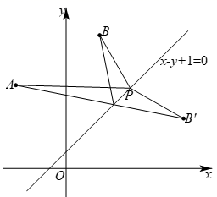
由图形可知，点$A$、$B$在直线$x−y+1=0$的同侧，且直线$x−y+1=0$的斜率为$1$，
设点$B$关于直线$x−y+1=0$的对称点为点$B^{′}\left(a,b\right)$，则$\{\begin{aligned}\frac{a+2}{2}−\frac{b+8}{2}+1=0 \\ \frac{b−8}{a−2}=−1\end{aligned}$，
解得$a=7$，$b=3$，即点$B^{′}\left(7,3\right)$，
由对称性可知$\left|PA\right|+\left|PB\right|=\left|PA\right|+\left|PB^{′}\right|≥\left|AB^{′}\right|=\sqrt{{\left(−3−7\right)}^{2}+{\left(5−3\right)}^{2}}=2\sqrt{26}$，
故选：D.
【点睛】本题考查位于直线同侧线段和的最小值的计算，一般利用对称思想结合三点共线求得，考查数形结合思想的应用，属于中等题。

2.2.4 点到直线的距离：三角形周长的最小值
37．设定点$A(3,1)$，B是x轴上的动点，C是直线$y=x$上的动点，则$△ABC$周长的最小值是（ ）
A．$\sqrt{5}$；B．$2\sqrt{5}$；C．$3\sqrt{5}$；D．$\sqrt{10}$
【答案】B【难度】0.85【知识点】求点关于直线的对称点、求平面两点间的距离
【分析】作$A(3,1)$关于$y=x$的对称点$A^{′}(1,3)$，关于x轴的对称点$A^{″}(3,−1)$，根据两点间线段最短，则$\left|A^{′}A^{″}\right|$的长即为所求。
【详解】解：作出点$A(3,1)$关于$y=x$的对称点$A^{′}(1,3)$，关于x轴的对称点$A^{″}(3,−1)$，
连接$A^{′}A^{″}$，交直线$y=x$于点C，交x轴于点B，如图，
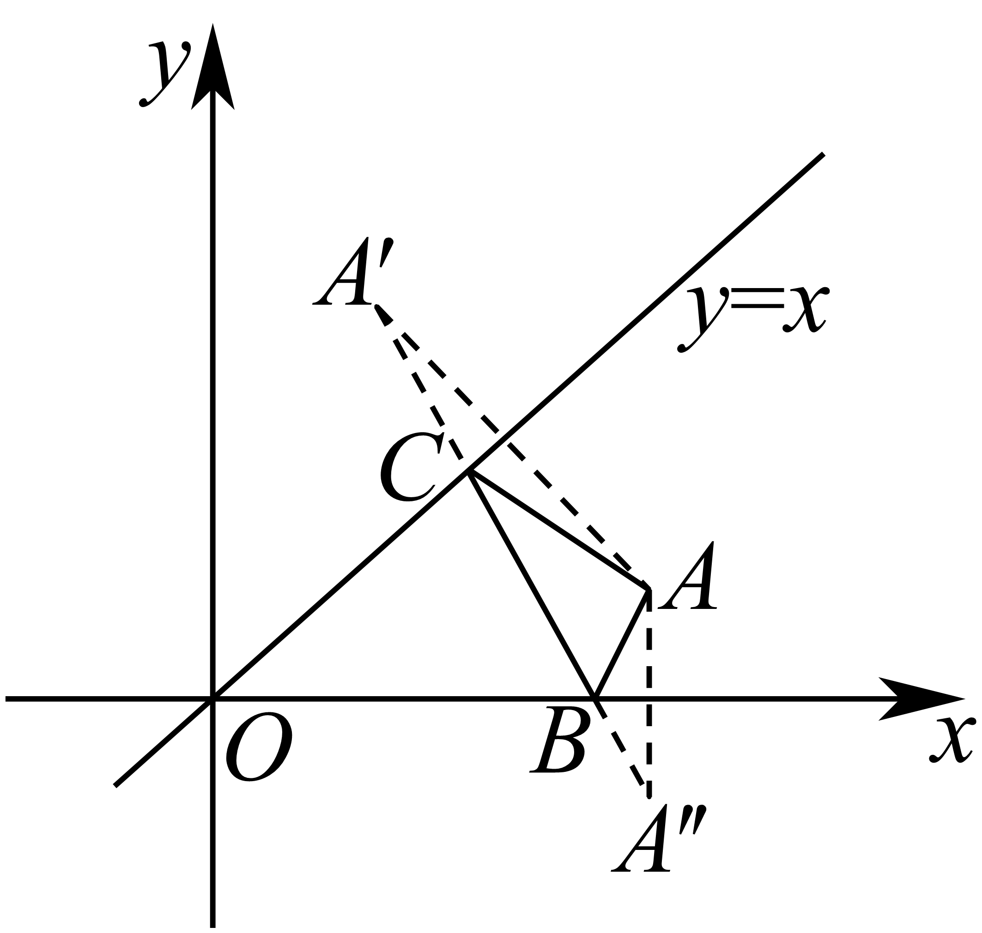
则$\left|AC\right|=\left|A^{′}C\right|,\left|AB\right|=\left|A^{″}B\right|$，
$∴△ABC$周长的最小值为$\left|A^{′}A^{″}\right|=\sqrt{{(1−3)}^{2}+{(3+1)}^{2}}=2\sqrt{5}$.
故选：B.
【点睛】考查公理“两点间线段最短”的应用，基础题。

2.2.4 点到直线的距离：直线关于点的对称
38．已知直线$l_{1}:2x+y+2=0$与$l_{2}:4x+by+c=0$关于点$P(1,0)$对称，则$b+c=$______.
【答案】$−10$【难度】0.85【知识点】求直线关于点的对称直线
【分析】在直线$l_{1}:2x+y+2=0$上取点$M(−1,0)$，$N(0,−2)$，则M，N关于点$P(1,0)$对称的点分别为$M_{1}(3,0),N_{1}(2,2)$，再将这两点坐标代入直线$l_{2}:4x+by+c=0$中可求出$b，c$的值。
【详解】在直线$l_{1}:2x+y+2=0$上取点$M(−1,0)$，$N(0,−2)$，M，N关于点$P(1,0)$对称的点分别为$M_{1}(3,0),N_{1}(2,2)$.
$∵$点$M_{1}(3,0),N_{1}(2,2)$在直线$l_{2}:4x+by+c=0$上，
$∴12+c=0,8+2b+c=0$，解得$c=−12,b=2$，
$∴b+c=−10$.
故答案为：$−10$
【点睛】此题考查直线的对称问题，考查数学转化思想和计算能力，属于基础题

2.2.4 点到直线的距离：直线关于直线的对称
39．直线$x−2y+1=0$关于$y=x−1$对称的直线方程为（ ）
A．$2x+y−8=0$；B．$2x−y+4=0$；C．$x+2y−7=0$；D．$2x−y−4=0$
【答案】D【难度】0.85【知识点】求点关于直线的对称点
【分析】根据对称，先在所求的直线上任取一点$\left(x,y\right)$ ，关于$y=x−1$对称后的点为$\left(x_{0},y_{0}\right)$，利用一垂直，二平分，表示出$x_{0},y_{0}$ ，代入已知直线$x−2y+1=0$求解。
【详解】在所求的直线上任取一点$\left(x,y\right)$ ，关于$y=x−1$对称后的点为$\left(x_{0},y_{0}\right)$ ，
则有$\{\begin{aligned}\frac{y−y_{0}}{x−x_{0}}=−1 \\ \frac{y+y_{0}}{2}=\frac{x+x_{0}}{2}−1\end{aligned}$，
所以$\{\begin{aligned}x_{0}=y+1 \\ y_{0}=x−1\end{aligned}$ ，
因为点$\left(x_{0},y_{0}\right)$在直线$x−2y+1=0$，
所以$y+1−2(x−1)+1=0$
即$2x−y−4=0$，
故选：D
【点睛】本题主要考查了两直线间的对称问题，还考查了数形结合的思想和运算求解的能力，属于中档题。

2.2.4 点到直线的距离：距离新定义（有向距离）
40．定义点P(x0，y0)到直线l：ax＋by＋c＝0(a2＋b2≠0)的有向距离为$d=\frac{ax_{0}+by_{0}+c}{\sqrt{a^{2}+b^{2}}}$．已知点P1，P2到直线l的有向距离分别是d1，d2．以下命题不正确的是（ ）
A．若d1＝d2＝1，则直线P1P2与直线l平行；B．若d1＝1，d2＝－1，则直线P1P2与直线l垂直；C．若d1＋d2＝0，则直线P1P2与直线l垂直；D．若d1·d2≤0，则直线P1P2与直线l相交
【答案】BCD【难度】0.85【知识点】点到直线的有向距离
【分析】利用有向距离的定义判断。
【详解】设P1(x1，y1)，P2(x2，y2)，对于A，若d1＝d2＝1，则ax1＋by1＋c＝ax2＋by2＋c＝$\sqrt{a^{2}+b^{2}}$，直线P1P2与直线l平行，正确；
对于B，点P1，P2在直线l的两侧且到直线l的距离相等，P1P2不一定与l垂直，错误；
对于C，若d1＝d2＝0，即ax1＋by1＋c＝ax2＋by2＋c＝0，则点P1，P2都在直线l上，所以此时直线P1P2与直线l重合，错误；
对于D，若d1·d2≤0，即(ax1＋by1＋c)(ax2＋by2＋c)≤0，所以点P1，P2分别位于直线l的两侧或在直线l上，所以直线P1P2与直线l相交或重合，错误．
故选：BCD．

2.2.4 点到直线的距离：距离新定义（点到曲线的距离）
41．定义点到曲线的距离为该点与曲线上所有点之间距离的最小值，则点$P\left(0,1\right)$到曲线$x−xy+2=0$距离为___________.
【答案】2【难度】0.65【知识点】基本（均值）不等式的应用、求平面两点间的距离、距离新定义
【分析】设出曲线上任意一点$A\left(x,1+\frac{2}{x}\right)$，利用两点间距离公式表达出$AP=\sqrt{x^{2}+\frac{4}{x^{2}}}$，利用基本不等式求出最小值。
【详解】$x−xy+2=0$当$x=0$时，$2=0$显然不成立，故$x≠0$，此时$y=1+\frac{2}{x}$，设曲线$x−xy+2=0$任意一点$A\left(x,1+\frac{2}{x}\right)$，则$AP=\sqrt{x^{2}+{\left(1+\frac{2}{x}−1\right)}^{2}}=\sqrt{x^{2}+\frac{4}{x^{2}}}$，其中$x^{2}+\frac{4}{x^{2}}≥2\sqrt{x^{2}⋅\frac{4}{x^{2}}}=4$，当且仅当$x^{2}=\frac{4}{x^{2}}$，即$x=±\sqrt{2}$时等号成立，此时$AP=\sqrt{4}=2$即为最小值。
故答案为：2

2.3 圆及其方程
2.3.1 圆的标准方程
2.3.1 圆的标准方程：求圆的标准方程
42．与$y$轴相交于$A\left(0,2\right)$､$B\left(0,6\right)$两点，且半径等于$2\sqrt{2}$的圆的方程是___________.
【答案】${(x+2)}^{2}+{(y−4)}^{2}=8$或${(x−2)}^{2}+{(y−4)}^{2}=8$【难度】0.85【知识点】由圆心（或半径）求圆的方程
【分析】圆上任意两点的垂直平分线过圆心，可得圆心$C\left(a,4\right)$，再用$\left|CA\right|=2\sqrt{2}$解出$a$，可得圆的方程。
【详解】设圆心$C\left(a,b\right)$，由于圆过$A\left(0,2\right)$､$B\left(0,6\right)$两点，所以$b=4$，又$\left|CA\right|=2\sqrt{2}$，则有$\sqrt{{(a−0)}^{2}+{(4−2)}^{2}}=2\sqrt{2}$，
解得$a=±2$，所以圆的方程为${(x+2)}^{2}+{(y−4)}^{2}=8$或${(x−2)}^{2}+{(y−4)}^{2}=8$.
故答案为：${(x+2)}^{2}+{(y−4)}^{2}=8$或${(x−2)}^{2}+{(y−4)}^{2}=8$.

2.3.1 圆的标准方程：圆的标准方程的求法
43．已知圆过点$A\left(1,−2\right)$，$B\left(−1,4\right)$．
(1)求圆心所在直线的方程；
(2)求周长最小的圆的标准方程；
(3)求圆心在直线2x－y－4＝0上的圆的标准方程；
(4)若圆心的纵坐标为2，求圆的标准方程．
【答案】(1)x－3y＋3＝0
(2)$x^{2}+{\left(y−1\right)}^{2}=10$
(3)${\left(x−3\right)}^{2}+{\left(y−2\right)}^{2}=20$
(4)${\left(x−3\right)}^{2}+{\left(y−2\right)}^{2}=20$
【难度】0.65【知识点】由圆心（或半径）求圆的方程、求直线交点坐标、求平面两点间的距离
【分析】（1）利用已知条件求出直线$AB$的垂直平分线所在的直线方程即可；
（2）利用已知条件求出线段AB为圆的直径的圆的方程即可；
（3）由（1）可知，圆心所在直线的方程为$x－3y＋3＝0$，且圆心在直线$2x－y－4＝0$上，即可求解圆的方程；
（4）由（1）可知，圆心所在直线的方程为$x－3y＋3＝0$，即可求出圆心的横坐标，即可求解圆的方程。
【详解】（1）由题意可知线段AB的中点坐标是$\left(0,1\right)$，
∵直线AB的斜率$k=\frac{4−\left(−2\right)}{−1−1}=−3$，且圆心在线段AB的垂直平分线上，
∴圆心所在直线的方程为$y−1=\frac{1}{3}x$，即x－3y＋3＝0．
（2）当线段AB为圆的直径时，过点A，B的圆的半径最小，从而周长最小，
即圆心为线段AB的中点（0，1），半径为$\frac{1}{2}\left|AB\right|=\sqrt{10}$．
则所求圆的标准方程为$x^{2}+{\left(y−1\right)}^{2}=10$．
（3）由（1）可知，圆心所在直线的方程为$x－3y＋3＝0$，
又∵圆心也在直线2x－y－4＝0上，∴圆心是这两条直线的交点，
∴$\{\begin{aligned}x−3y+3=0 \\ 2x−y−4=0\end{aligned}$ ，解得$\{\begin{aligned}x=3 \\ y=2\end{aligned}$，即圆心的坐标是（3，2），
∴半径$r=\sqrt{{\left(3−1\right)}^{2}+{\left(2+2\right)}^{2}}=2\sqrt{5}$，
∴所求圆的标准方程是${\left(x−3\right)}^{2}+{\left(y−2\right)}^{2}=20$．
（4）设圆心的坐标为（m，2），
由（1）知m－3×2＋3＝0，得m＝3，
∴圆的半径$r=\sqrt{{\left(3−1\right)}^{2}+{\left(2+2\right)}^{2}}=2\sqrt{5}$，
∴所求圆的标准方程为${\left(x−3\right)}^{2}+{\left(y−2\right)}^{2}=20$．

2.3.1 圆的标准方程：求过已知三点的圆的方程
44．已知$△ABC$的顶点为$A\left(−1,5\right)$，$B\left(5,5\right)$，$C\left(6,−2\right)$，求$△ABC$的外接圆的方程．
【答案】$x^{2}+y^{2}-4x-2y-20=0$【难度】0.85【知识点】求过已知三点的圆的标准方程、求圆的一般方程
【分析】设圆的一般方程为x2＋y2＋Dx＋Ey＋F＝0，代入三点坐标，由待定系数法求得圆的一般方程．
【详解】设△ABC的外接圆的一般方程为x2＋y2＋Dx＋Ey＋F＝0，
∵A、B、C三点在圆上，将三点的坐标代入圆的方程，
得$\{\begin{aligned}−D+5E+F=−26 \\ 5D+5E+F=−50 \\ 6D−2E+F=−40\end{aligned}$，解得$\{\begin{aligned}D=−4 \\ E=−2 \\ F=−20\end{aligned}$，
∴△ABC的外接圆的一般方程为x2＋y2－4x-2y－20＝0.

2.3.1 圆的标准方程：由标准方程确定圆心和半径
45．根据下列圆的方程，写出各圆的圆心和半径：
(1)${(\left.x−2\right) }^{2}+{(\left.y−3\right) }^{2}=25$；
(2)$x^{2}+y^{2}=5$；
(3)$x^{2}+{(\left.y+1\right) }^{2}=3$；
(4)${(\left.1−x\right) }^{2}+{(\left.2+y\right) }^{2}=9$．
【答案】(1)圆心为$\left(2,3\right)$，半径为5；
(2)圆心为$\left(0,0\right)$，半径为$\sqrt{5}$；
(3)圆心为$\left(0,−1\right)$，半径为$\sqrt{3}$；
(4)圆心为$\left(1,−2\right)$，半径为3.
【难度】0.94【知识点】由标准方程确定圆心和半径
【详解】（1）解：因为圆的方程为${(\left.x−2\right) }^{2}+{(\left.y−3\right) }^{2}=25$，即${(\left.x−2\right) }^{2}+{(\left.y−3\right) }^{2}=5^{2}$，
所以圆心为$\left(2,3\right)$，半径为5；
（2）解：因为圆的方程为$x^{2}+y^{2}=5$，即${\left(x−0\right)}^{2}+{\left(y−0\right)}^{2}={\left(\sqrt{5}\right)}^{2}$，
所以圆心为$\left(0,0\right)$，半径为$\sqrt{5}$；
（3）解：因为圆的方程为$x^{2}+{(\left.y+1\right) }^{2}=3$，即${\left(x−0\right)}^{2}+{\left[y−\left(−1\right)\right]}^{2}={\left(\sqrt{3}\right)}^{2}$，
所以圆心为$\left(0,−1\right)$，半径为$\sqrt{3}$；
（4）因为圆的方程为${(\left.1−x\right) }^{2}+{(\left.2+y\right) }^{2}=9$，即${\left(x−1\right)}^{2}+{\left[y−\left(−2\right)\right]}^{2}=3^{2}$，
所以圆心为$\left(1,−2\right)$，半径为3.

2.3.1 圆的标准方程：点与圆的位置关系
46．若原点在圆${(x−3)}^{2}+{(y+4)}^{2}=m$的外部，则实数$m$的取值范围是（ ）
A．$m>25$；B．$m>5$；C．$0<m<25$；D．$0<m<5$
【答案】C【难度】0.85【知识点】点与圆的位置关系求参数
【分析】根据点圆的位置关系直接列不等式求得答案．
【详解】根据题意，圆${(x−3)}^{2}+{(y+4)}^{2}=m$的圆心为$(3,−4)$，半径为$\sqrt{m}$，必有$m>0$，
若原点在圆${(x−3)}^{2}+{(y+4)}^{2}=m$的外部，
则有${(0−3)}^{2}+{(0+4)}^{2}\text{>}m$，则有$m<25$，
综合可得：$0<m<25$；
故选：C.

2.3.1 圆的标准方程：圆的对称性
47．圆${\left(x−2\right)}^{2}+y^{2}=5$，则（ ）
A．关于点$\left(2,0\right)$对称；B．关于直线$y=0$对称；C．关于直线$x+3y−2=0$对称；D．关于直线$x−y+2=0$对称
【答案】ABC【难度】0.85【知识点】由标准方程确定圆心和半径、圆的对称性的应用
【分析】由圆的方程可确定圆心，由圆心位置和直线是否过圆心可确定各个选项的正误。
【详解】对于A，由圆的方程知其圆心为$\left(2,0\right)$，则圆关于点$\left(2,0\right)$对称，A正确；
对于B，由A知其圆心在$x$轴上，则圆关于$x$轴对称，即关于$y=0$对称，B正确；
对于C，$∵x+3y−2=0$过圆心$\left(2,0\right)$，$∴$圆关于直线$x+3y−2=0$对称，C正确；
对于D，$∵x−y+2=0$不过圆心$\left(2,0\right)$，$∴$圆不关于直线$x−y+2=0$对称，D错误。
故选：ABC.

2.3.1 圆的标准方程：定点到圆上点的最值（范围）
48．已知点P(m，n)在圆$C:{(x−2)}^{2}+{(y−2)}^{2}=9$上运动，则${(m+2)}^{2}+{(n+1)}^{2}$的最大值为______，最小值为_______，$\sqrt{m^{2}+n^{2}}$的范围为________．
【答案】 64 4 $[3−2\sqrt{2},3+2\sqrt{2}]$【难度】0.65【知识点】定点到圆上点的最值（范围）
【分析】将问题转化为在圆$C$上点到$(−2,−1)$距离的平方、到原点的距离范围，结合点圆关系确定最值和范围。
【详解】由圆C的圆心为$(2,2)$，半径为3，且P在圆$C$上，
则${(m+2)}^{2}+{(n+1)}^{2}$表示在圆$C$上点到$(−2,−1)$距离的平方，
而圆心到$(−2,−1)$的距离为$\sqrt{{[2−(−2)]}^{2}+{[2−(−1)]}^{2}}=5>3$，
所以在圆$C$上点到$(−2,−1)$距离的最大值为8，最小值为2，
故${(m+2)}^{2}+{(n+1)}^{2}$的最大值为64，最小值为4；
又$\sqrt{m^{2}+n^{2}}$表示在圆$C$上点到原点的距离，而圆心到原点距离为$2\sqrt{2}<3$，
所以$\sqrt{m^{2}+n^{2}}$的范围为$[3−2\sqrt{2},3+2\sqrt{2}]$.
故答案为：64，4，$[3−2\sqrt{2},3+2\sqrt{2}]$

2.3.1 圆的标准方程：劣构性问题（三选一求圆的方程）
49．已知三个条件①圆心$C$在直线$y=\frac{\sqrt{3}}{3}x+1$上；②圆的半径为2；③圆过点$M(\sqrt{3},2)$在这三个条件中任选一个，补充在下面的问题中，并作答（注：如果选择多个条件分别解答，按第一个解答计分）
(1)已知圆$C$过点$A(2,1)$且圆心在$y$轴上，且满足条件________，求圆$C$的方程；
(2)在（1）的条件下，直线$l:ax+y−a−2=0$与圆$C$交于$P$、$Q$两点，求弦长$\left|PQ\right|$的最小值及相应的$a$值．
【答案】(1)条件选择见解析，圆$C$的方程为$x^{2}+{(y−1)}^{2}=4$
(2)$\left|PQ\right|$的最小值为$2\sqrt{2}$，相应$a=1$
【难度】0.65【知识点】由圆心（或半径）求圆的方程、圆的弦长与中点弦
【分析】（1）选择条件①或②或③，求得圆心和半径，由此求得圆$C$的方程。
（2）首先求得直线$l$过定点$D\left(1,2\right)$，根据$CD⊥PQ$求得最短弦长以及此时$a$的值。
【详解】（1）若选条件①，由题意知，圆心是方程$\{\begin{aligned}y=\frac{\sqrt{3}}{3}x+1 \\ x=0\end{aligned}$的解，解得$\{\begin{aligned}x=0 \\ y=1\end{aligned}$，所以$C(0,1)$，
设半径为$r$，则$r=|AC|=2$．则圆的方程为：$x^{2}+{(y−1)}^{2}=4$．
若选条件②，设圆心$C(0,b)$，由题意知$|AC|=\sqrt{{(2−0)}^{2}+{(1−b)}^{2}}=2$，所以$b=1$．
圆心$C\left(0,1\right)$，半径为$2$，所以圆的方程为：$x^{2}+{(y−1)}^{2}=4$．
若选条件③，设圆心$C(0,b)$，由题意知$|AC|=|MC|$，
即有$\sqrt{{(2−0)}^{2}+{(1−b)}^{2}}=\sqrt{{(\sqrt{3}−0)}^{2}+{(2−b)}^{2}}$，解得$b=1$，
圆心为$C\left(0,1\right)$，且半径为$\sqrt{{(\sqrt{3}−0)}^{2}+{(2−1)}^{2}}=2$，
所以圆的方程为： $x^{2}+{(y−1)}^{2}=4$．
（2）由（1）圆的方程为：$x^{2}+{(y−1)}^{2}=4$，圆心为$C\left(0,1\right)$，半径$r=2$.
直线$l$过定点$D(1,2)$，要使弦长$\left|PQ\right|$最短，$CD⊥PQ$，
$∴k_{CD}⋅k_{PQ}=−1$，$∵k_{CD}=\frac{2−1}{1−0}=1$，$∴k_{PQ}=−1$，
直线$l$的斜率，也即直线$PQ$的斜率为$−a$，所以$−a=−1,a=1$.
$∵|CD|=\sqrt{2}$，$∴|PQ|=2\sqrt{4−{(\sqrt{2})}^{2}}=2\sqrt{2}$，所以弦长最小值为$\left|PQ\right|=2\sqrt{2}$．

2.3.2 圆的一般方程
2.3.2 圆的一般方程：二元二次方程与圆
50．下列各方程是否表示圆？若表示圆，求其圆心的坐标和半径．
(1)$x^{2}+y^{2}−4x=0$；
(2)$x^{2}+y^{2}−4x−2y+5=0$；
(3)$x^{2}+y^{2}+x+2y+2=0$．
【答案】(1)是圆，圆心坐标为(2，0)，半径为2；
(2)不表示圆，表示一个点(2，1)；
(3)不表示任何曲线。
【难度】0.85【知识点】由标准方程确定圆心和半径、圆的一般方程与标准方程之间的互化
【分析】将方程化为${(x−a)}^{2}+{(y−b)}^{2}=N$的形式即可判断是否为圆，若为圆，根据圆的标准方程直接得出圆心坐标和半径。
【详解】（1）由$x^{2}+y^{2}−4x=0$，
可得${(x−2)}^{2}+y^{2}=4$，
所以圆心坐标为(2，0)，半径为2；
（2）由$x^{2}+y^{2}−4x−2y+5=0$，
可得${(x−2)}^{2}+{(y−1)}^{2}=0$，
所以该方程不表示圆，表示一个点(2，1)；
（3）由$x^{2}+y^{2}+x+2y+2=0$，
可得${(x+\frac{1}{2})}^{2}+{(y+1)}^{2}=−\frac{3}{4}$，
所以该方程不表示任何曲线。

2.3.2 圆的一般方程：由圆的一般方程求参数范围
51．若曲线$C$：$x^{2}+y^{2}+2ax−4ay−10a=0$表示圆，则实数$a$的取值范围为（ ）
A．$\left(−2,0\right)$；B．$\left(−∞,−2\right)∪\left(0,+∞\right)$；C．$\left[−2,0\right]$；D．$\left(−∞,−2\right]∪\left[0,+∞\right)$
【答案】B【难度】0.94【知识点】二元二次方程表示的曲线与圆的关系
【分析】根据圆的一般式变形为标准式，进而可得参数范围。
【详解】由$x^{2}+y^{2}+2ax−4ay−10a=0$，
得${\left(x+a\right)}^{2}+{\left(y−2a\right)}^{2}=5a^{2}+10a$，
由该曲线表示圆，
可知$5a^{2}+10a>0$，
解得$a>0$或$a<−2$，
故选：B.

2.3.2 圆的一般方程：求圆的一般方程
52．圆心在直线$2x−y−7=0$上的圆$C$与$y$轴交于$A\left(0,−4\right)$，$B\left(0,−2\right)$两点，则圆$C$的一般方程为___________.
【答案】$x^{2}+y^{2}−4x+6y+8=0$【难度】0.65【知识点】求圆的一般方程
【分析】根据题意，设圆的一般方程，结合已知条件列出方程组，进而可求解。
【详解】设圆$C$的一般方程为$x^{2}+y^{2}+Dx+Ey+F=0$.
因圆心$C\left(−\frac{D}{2},−\frac{E}{2}\right)$在直线$2x−y−7=0$上，
所以$2×\left(−\frac{D}{2}\right)−\left(−\frac{E}{2}\right)−7=0$，即$D−\frac{E}{2}+7=0$.①
又因点$A\left(0,−4\right)$，$B\left(0,−2\right)$在圆$C$上，
所以$\{\begin{aligned}16−4E+F=0 \\ 4−2E+F=0\end{aligned}$，②
由①②，解得$D=−4$，$E=6$，$F=8$，
所以圆$C$的一般方程为$x^{2}+y^{2}−4x+6y+8=0$.
故答案为：$x^{2}+y^{2}−4x+6y+8=0$.

2.3.3 直线与圆的位置关系
2.3.3 直线与圆的位置关系：判断直线与圆的位置关系
53．分别根据下列条件，判断直线l与圆C的位置关系：
(1)$l:x+y+4=0$，$C:x^{2}+y^{2}=2$；
(2)$l:3x−4y+4=0$，$C:{\left(x−2\right)}^{2}+y^{2}=4$；
(3)$l:2x+y−1=0$，$C:x^{2}+{\left(y−2\right)}^{2}=1$.
【答案】(1)相离
(2)相切
(3)相交
【难度】0.85【知识点】求点到直线的距离、由标准方程确定圆心和半径、判断直线与圆的位置关系
【分析】（1）先求出圆心到直线的距离，再与圆的半径比较大小即可，
（2）先求出圆心到直线的距离，再与圆的半径比较大小即可，
（3）先求出圆心到直线的距离，再与圆的半径比较大小即可，
【详解】（1）圆$C$的圆心为$(0,0)$，半径为$\sqrt{2}$，
则圆心到直线$l:x+y+4=0$的距离为
$d=\frac{4}{\sqrt{2}}=2\sqrt{2}>\sqrt{2}$，
所以直线与圆相离
（2）圆$C:{\left(x−2\right)}^{2}+y^{2}=4$的圆心为$C(2,0)$，半径为2，
所以圆心到直线$l:3x−4y+4=0$的距离为
$d=\frac{\left|3×2−0+4\right|}{\sqrt{3^{2}+{(−4)}^{2}}}=2$，
所以直线与圆相切
（3）圆$C:x^{2}+{\left(y−2\right)}^{2}=1$的圆心为$(0,2)$，半径为1，
圆心到直线$l:2x+y−1=0$的距离为
$d=\frac{\left|2×0+2−1\right|}{\sqrt{2^{2}+{(−1)}^{2}}}=\frac{\sqrt{5}}{5}<1$，
所以直线与圆相交

2.3.3 直线与圆的位置关系：圆上点到定直线距离的最值（面积范围）
54．直线$x+y+2=0$分别与x轴，y轴交于A，B两点，点P在圆${\left(x−2\right)}^{2}+y^{2}=2$上，则$△ABP$面积的取值范围为（ ）
A．$\left[2,6\right]$；B．$\left[4,8\right]$；C．$\left[2,8\right]$；D．$\left[4,6\right]$
【答案】A【难度】0.65【知识点】求点到直线的距离、由标准方程确定圆心和半径、圆上点到定直线（图形）上的最值（范围）
【分析】底边$\left|AB\right|$为定值，求出点P到$AB$距离的范围即可求出$△ABP$面积的取值范围。
【详解】圆心$\left(2,0\right)$到直线$x+y+2=0$距离$d=\frac{\left|2+0+2\right|}{\sqrt{2}}=2\sqrt{2}$，所以点P到$AB$距离即高$h$的范围$\left[\sqrt{2},3\sqrt{2}\right]$，又可求得$\left|AB\right|=2\sqrt{2}$，所以$△ABP$面积$S=\frac{1}{2}\left|AB\right|⋅h$的取值范围为$\left[2,6\right]$.
故选：A.

2.3.3 直线与圆的位置关系：与圆有关的最值（几何意义）
55．已知实数$x$、$y$满足方程$x^{2}+y^{2}−4x+1=0$．求：$\frac{y}{x}$的取值范围为_______；$y−x$的最小值为________ ；$x^{2}+y^{2}$的取值范围为__________.
【答案】 $\left[−\sqrt{3},\sqrt{3}\right]$$−2−\sqrt{6}$$\left[7−4\sqrt{3},7+4\sqrt{3}\right]$【难度】0.65【知识点】由圆的位置关系确定参数或范围、直线与圆的位置关系求距离的最值
【分析】设$\frac{y}{x}=k$，可得出直线$kx−y=0$与圆${\left(x−2\right)}^{2}+y^{2}=3$有公共点，可求得$k$的取值范围；设$y−x=b$，可得出直线$x−y+b=0$与圆${\left(x−2\right)}^{2}+y^{2}=3$有公共点，可求得$b$的取值范围；设$x^{2}+y^{2}=r^{2}\left(r>0\right)$，可得出圆$x^{2}+y^{2}=r^{2}$与圆${\left(x−2\right)}^{2}+y^{2}=3$有公共点，可求得$r$的取值范围，即可求得$x^{2}+y^{2}$的取值范围。
【详解】圆$x^{2}+y^{2}−4x+1=0$的标准方程为${\left(x−2\right)}^{2}+y^{2}=3$，圆心为$\left(2,0\right)$，半径为$\sqrt{3}$.
设$\frac{y}{x}=k$，可得$kx−y=0$，则直线$kx−y=0$与圆${\left(x−2\right)}^{2}+y^{2}=3$有公共点，
则$\frac{\left|2k\right|}{\sqrt{k^{2}+1}}≤\sqrt{3}$，解得$−\sqrt{3}≤k≤\sqrt{3}$，则$\frac{y}{x}$的取值范围为$\left[−\sqrt{3},\sqrt{3}\right]$；
设$y−x=b$，可得$x−y+b=0$，则直线$x−y+b=0$与圆${\left(x−2\right)}^{2}+y^{2}=3$有公共点，
则$\frac{\left|b+2\right|}{\sqrt{2}}≤\sqrt{3}$，解得$−2−\sqrt{6}≤b≤−2+\sqrt{6}$，则$y−x$的最小值为$−2−\sqrt{6}$；
设$x^{2}+y^{2}=r^{2}\left(r>0\right)$，由于${\left(0−2\right)}^{2}+0^{2}>3$，则原点在圆${\left(x−2\right)}^{2}+y^{2}=3$外，
因为圆$x^{2}+y^{2}=r^{2}$与圆${\left(x−2\right)}^{2}+y^{2}=3$有公共点，圆心距为$d=2$，
故$r−\sqrt{3}≤2≤r+\sqrt{3}$，解得$2−\sqrt{3}≤r≤2+\sqrt{3}$，故$7−4\sqrt{3}≤x^{2}+y^{2}≤7+4\sqrt{3}$.
即$x^{2}+y^{2}$的取值范围为$\left[7−4\sqrt{3},7+4\sqrt{3}\right]$.
故答案为：$\left[−\sqrt{3},\sqrt{3}\right]$；$−2−\sqrt{6}$；$\left[7−4\sqrt{3},7+4\sqrt{3}\right]$.
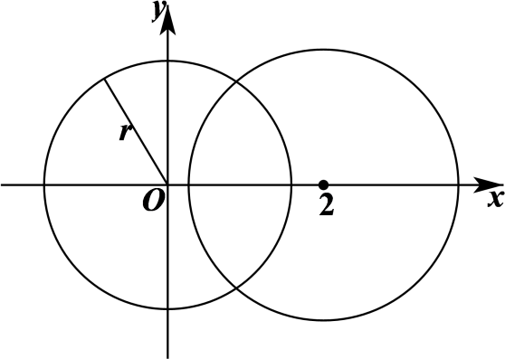

2.3.3 直线与圆的位置关系：相交求参数、数量积与面积
56．已知过点$A\left(0,1\right)$且斜率为$k$的直线$l$与圆$C:{\left(x−2\right)}^{2}+{\left(y−3\right)}^{2}=1$交于$M$，$N$两点．
（1）求$k$的取值范围；
（2）若$\overset{⃑}{OM}⋅\overset{⃑}{ON}=12$，其中$O$为坐标原点，求$△OMN$的面积．
【答案】（1）$\left(\frac{4−\sqrt{7}}{3},\frac{4+\sqrt{7}}{3}\right)$；（2）$\frac{\sqrt{2}}{2}$.【难度】0.65【知识点】由直线与圆的位置关系求参数、直线与圆相交的性质——韦达定理及应用
【分析】（1）根据直线与圆的位置关系，利用圆心到直线的距离公式，即可求解；
（2）直线$y=kx+1$与圆的方程联立，利用韦达定理表示$\overset{⃑}{OM}⋅\overset{⃑}{ON}=12$，求得$k=1$，再利用弦长求$△OMN$的面积．
【详解】（1）设直线$l$的方程为$y=kx+1$．
因为直线$l$与圆$C$交于两点，所以$\frac{\left|2k−3+1\right|}{\sqrt{1+k^{2}}}<1$，
解得$\frac{4−\sqrt{7}}{3}<k<\frac{4+\sqrt{7}}{3}$．
所以$k$的取值范围为$\left(\frac{4−\sqrt{7}}{3},\frac{4+\sqrt{7}}{3}\right)$．
（2）设$M\left(x_{1},y_{1}\right)$，$N\left(x_{2},y_{2}\right)$．
将$y=kx+1$代入方程${\left(x−2\right)}^{2}+{\left(y−3\right)}^{2}=1$，
整理得$\left(1+k^{2}\right)x^{2}−4\left(1+k\right)x+7=0$，
所以$x_{1}+x_{2}=\frac{4\left(1+k\right)}{1+k^{2}}$，$x_{1}x_{2}=\frac{7}{1+k^{2}}$，
所以$\overset{⃑}{OM}⋅\overset{⃑}{ON}=x_{1}x_{2}+y_{1}y_{2}=\left(1+k^{2}\right)x_{1}x_{2}+k\left(x_{1}+x_{2}\right)+1=\frac{4k\left(1+k\right)}{1+k^{2}}+8$．
由题设得$\frac{4k\left(1+k\right)}{1+k^{2}}+8=12$，解得$k=1$，
所以直线$l$的方程为$y=x+1$，
所以圆心$C$在直线$l$上，所以$\left|MN\right|=2$．
又原点$O$到直线$l$的距离$d=\frac{1}{\sqrt{2}}=\frac{\sqrt{2}}{2}$，
所以$△OMN$的面积$S=\frac{1}{2}\left|MN\right|⋅d=\frac{1}{2}×2×\frac{\sqrt{2}}{2}=\frac{\sqrt{2}}{2}$．

2.3.3 直线与圆的位置关系：直线与圆相交的性质（韦达定理）
57．在平面直角坐标系中，曲线$y=x^{2}−6x+1$与坐标轴的交点都在圆C上。
（1）求圆C的方程；
（2）若圆C与直线$x−y+a=0$交于A，B两点，且$OA⊥OB$，求a的值。
【答案】（1）${(x−3)}^{2}+{(y−1)}^{2}=9$（2）$−1$【难度】0.65【知识点】求过已知三点的圆的标准方程、直线与圆相交的性质——韦达定理及应用
【分析】（1）求出曲线$y=x^{2}−6x+1$与坐标轴的三个交点，根据这三个交点在圆上可求出圆心坐标和半径，从而可得圆的方程；
（2）设A$\left(x_{1},y_{1}\right)$，B$\left(x_{2},y_{2}\right)$，联立直线与圆的方程，根据根与系数的关系可得$x_{1}+x_{2}=4−a$，$x_{1}x_{2}=\frac{a^{2}−2a+1}{2}$，根据$OA⊥OB$得$x_{1}x_{2}+y_{1}y_{2}=0$，化为$2x_{1}x_{2}+a\left(x_{1}+x_{2}\right)+a^{2}=0$，进而可解得$a=−1$ .
【详解】（1）曲线$y=x^{2}−6x+1$与坐标轴的交点为(0，1)，($3±2\sqrt{2}$,0)，
由题意可设圆C的圆心坐标为(3，$t$)，
∴$\sqrt{3^{2}+{(t−1)}^{2}}=\sqrt{{(±2\sqrt{2})}^{2}+t^{2}}$，解得$t=1$，
∴圆C的半径为$\sqrt{3^{2}+{(1−1)}^{2}}=3$，
∴圆C的方程为${(x−3)}^{2}+{(y−1)}^{2}=9$.
（2）设点A、B的坐标分别为A$\left(x_{1},y_{1}\right)$，B$\left(x_{2},y_{2}\right)$，其坐标满足方程组$\{\begin{aligned}x−y+a=0 \\ {(x−3)}^{2}+{(y−1)}^{2}=9\end{aligned}$，消去$y$得到方程$2x^{2}+(2a−8)x+a^{2}−2a+1=0$，
由已知得，判别式$Δ=56−16a−4a^{2}>0$①，
由根与系数的关系得$x_{1}+x_{2}=4−a$，$x_{1}x_{2}=\frac{a^{2}−2a+1}{2}$②，
由$OA⊥OB$得$x_{1}x_{2}+y_{1}y_{2}=0$.
又∵$y_{1}=x_{1}+a$，$y_{2}=x_{2}+a$，∴$x_{1}x_{2}+y_{1}y_{2}=0$可化为$2x_{1}x_{2}+a\left(x_{1}+x_{2}\right)+a^{2}=0$③，
将②代入③解得$a=−1$，经检验，$a=−1$满足①，即$Δ>0$，
∴$a=−1$.
【点睛】本题考查了由圆上三个点的坐标求圆的方程，考查了直线与圆的位置关系、根与系数的关系，考查了运算求解能力，属于中档题。

2.3.3 直线与圆的位置关系：直线与圆中的定点定值问题
58．已知以点$A\left(−1,2\right)$为圆心的圆与直线$l_{1}:x+2y+7=0$相切。过点$B(-2,0)$的动直线$l$与圆$A$相交于$M$，$N$两点，$Q$是$MN$的中点，直线$l$与$l_{1}$相交于点$P$.
（1）求圆$A$的方程；
（2）$\vec{BQ}⋅\vec{BP}$是否为定值？如果是，求出其定值；如果不是，请说明理由。
【答案】（1）${\left(x+1\right)}^{2}+{\left(y−2\right)}^{2}=20$；（2）$−5$.【难度】0.65【知识点】由直线与圆的位置关系求参数、直线与圆中的定点定值问题
【分析】（1）利用相切时圆心到直线的距离等于半径，求解出半径后即可得到圆的方程；
（2）先将向量的数量积运算化简，根据化简后的结果求解相应坐标，最后判断化简的结果是否为定值，注意直线的斜率是否存在。
【详解】(1)设圆$A$的半径为$R$.$∵$圆$A$与直线$l_{1}:x+2y+7=0$相切，
$∴R=\frac{\left|−1+4+7\right|}{\sqrt{5}}=2\sqrt{5}$.
$∵$圆$A$的方程为${\left(x+1\right)}^{2}+{\left(y−2\right)}^{2}=20$.
（2） $∵$$AQ⊥BP,$$∴\overset{⃑}{AQ}·\overset{⃑}{BP}=0$.
$∴\overset{⃑}{BQ}·\overset{⃑}{BP}=\left(\overset{⃑}{BA}+\overset{⃑}{AQ}\right)·\overset{⃑}{BP}$=$\overset{⃑}{BA}·\overset{⃑}{BP}+\overset{⃑}{AQ}·\overset{⃑}{BP}=\overset{⃑}{BA}·\overset{⃑}{BP}$.
当直线$l$与$x$轴垂直时，得$P\left(−2,−\frac{5}{2}\right)$，则$\overset{⃑}{BP}=\left(0,−\frac{5}{2}\right),$又$\overset{⃑}{BA}=\left(1,2\right)$,
$∴\overset{⃑}{BQ}·\overset{⃑}{BP}=\overset{⃑}{BA}·\overset{⃑}{BP}=−5$.
当直线$l$的斜率存在时，设直线$l$的方程为$y=k\left(x+2\right)$.
由$\{\begin{aligned}y=k\left(x+2\right), \\ x+2y+7=0,\end{aligned}$解得$P\left(\frac{−4k−7}{1+2k},\frac{−5k}{1+2k}\right)$.
$∴\overset{⃑}{BP}=\left(\frac{−5}{1+2k},\frac{−5k}{1+2k}\right)$.
$∴\overset{⃑}{BQ}·\overset{⃑}{BP}=\overset{⃑}{BA}·\overset{⃑}{BP}=\frac{−5}{1+2k}−\frac{10k}{1+2k}=−5$.
综上所述，$\overset{⃑}{BQ}·\overset{⃑}{BP}$是定值，且$\overset{⃑}{BQ}·\overset{⃑}{BP}=−5$.
【点睛】（1）当直线与圆相切时，圆心到直线的距离等于圆的半径，这是求解半径的一个很好的方法；
（2）解析几何问题，假设直线方程的时候一定要注意到直线的斜率是否存在这一点。.

2.3.3 直线与圆的位置关系：过圆上（外）一点的切线
59．已知圆$x^{2}+y^{2}=25$．求满足下列条件的切线方程．
(1)过点$A\left(4,−3\right)$；
(2)过点$B\left(−5,2\right)$．
【答案】(1)$4x−3y−25=0$
(2)$21x−20y+145=0$或$x=−5$
【难度】0.85【知识点】过圆外一点的圆的切线方程、过圆上一点的圆的切线方程
【分析】（1）由题知点$A\left(4,−3\right)$在圆$x^{2}+y^{2}=25$，且切线斜率存在，进而根据切线与直线$AO$垂直求得切线斜率，最后根据点斜式求解即可；
（2）根据题意，分斜率不存在和存在两种情况讨论求解即可。
【详解】（1）解：因为圆$x^{2}+y^{2}=25$的圆心为$O\left(0,0\right)$，半径为$r=5$，点$A\left(4,−3\right)$在圆$x^{2}+y^{2}=25$上，
所以过点$A\left(4,−3\right)$的切线斜率存在，且其与直线$AO$垂直，
因为$k_{AO}=−\frac{3}{4}$，所以，所求切线的斜率为$k=\frac{4}{3}$，
所以，所求切线方程为$y+3=\frac{4}{3}\left(x−4\right)$，即：$4x−3y−25=0$.
（2）解：因为圆$x^{2}+y^{2}=25$的圆心为$O\left(0,0\right)$，半径为$r=5$，
所以，当过点$B\left(−5,2\right)$的切线斜率不存在时，其方程为$x=−5$，满足题意；
当切线斜率存在时，设斜率为$k$，则其方程为$y−2=k\left(x+5\right)$，即$kx−y+5k+2=0$，
所以，圆心$O\left(0,0\right)$到切线的距离为$d=\frac{\left|5k+2\right|}{\sqrt{1+k^{2}}}=5=r$，解得$k=\frac{21}{20}$，
所以，切线方程为$\frac{21}{20}x−y+\frac{21}{4}+2=0$，即：$21x−20y+145=0$.
综上，所求切线方程为$21x−20y+145=0$或$x=−5$

2.3.3 直线与圆的位置关系：切线方程的证明
60．已知圆C的方程是$x^{2}+y^{2}=r^{2}$，求证：经过圆C上一点$M\left(x_{0},y_{0}\right)$的切线方程是$x_{0}x+y_{0}y=r^{2}$.
【答案】证明见解析【难度】0.65【知识点】过圆上一点的圆的切线方程
【分析】先求出直线$OM$的斜率，再由垂直关系可求出切线的斜率，从而可求出切线方程
【详解】证明：因为点$M\left(x_{0},y_{0}\right)$在圆上，
所以${x_{0}}^{2}+{y_{0}}^{2}=r^{2}$，
当切线的斜率不存在时，此时点$M(±r,0)$，切线方程为$x=±r$，
当切线的斜率为零时，此时点$M(0,±r)$，切线方程为$y=±r$，
当切线的斜率存在且不为零时，
因为直线$OM$的斜率为$k_{OM}=\frac{y_{0}−0}{x_{0}−0}=\frac{y_{0}}{x_{0}}$，
所以过点$M\left(x_{0},y_{0}\right)$的切线的斜率为$k=−\frac{x_{0}}{y_{0}}$，
所以过点$M\left(x_{0},y_{0}\right)$的切线方程为
$y−y_{0}=−\frac{x_{0}}{y_{0}}(x−x_{0})$，
所以$y_{0}y−{y_{0}}^{2}=−x_{0}x+{x_{0}}^{2}$，
所以$x_{0}x+y_{0}y=r^{2}$，
综上所述，经过圆C上一点$M\left(x_{0},y_{0}\right)$的切线方程是$x_{0}x+y_{0}y=r^{2}$

2.3.3 直线与圆的位置关系：切点弦及其方程
61．过圆$O$：$x^{2}+y^{2}=r^{2}$外一点$P\left(x_{0},y_{0}\right)$作圆$O$的切线，切点分别为$A$，$B$，我们可以把线段$AB$叫做圆$O$的切点弦，其所在直线方程为$x_{0}x+y_{0}y=r^{2}$.现过点$P\left(1,3\right)$作圆$O$：$x^{2}+y^{2}=4$的切线，切点分别为$A$，$B$，则切点弦$AB$所在直线的方程为___________；若点$Q$是直线$l$：$x−y−4=0$上的动点，过点$Q$作圆$O$：$x^{2}+y^{2}=4$的切线，切点分别为$A$，$B$，则切点弦$AB$所在直线恒过定点___________.
【答案】 $x+3y−4=0$； $\left(1,−1\right)$【难度】0.65【知识点】直线过定点问题、切点弦及其方程
【分析】根据题意，对第一空：由题目中“切点弦”所在直线的方程，直接代入点$P\left(1,3\right)$坐标即可得答案；对第二空：设$Q$的坐标为$\left(m,n\right)$，求出“切点弦”$AB$所在直线方程，结合m，n之间的关系可求解。
【详解】解：根据题意，圆$O$：$x^{2}+y^{2}=4$中，由$r^{2}=4$，
点$P\left(1,3\right)$在圆$O$外，过点$P\left(1,3\right)$作圆$O$：$x^{2}+y^{2}=4$的切线，切点分别为$A$，$B$，
则切点弦$AB$所在直线的方程为$x+3y−4=0$，
设$Q$的坐标为$\left(m,n\right)$，则$m−n−4=0$，即$m=n+4$，
过点$Q$作圆$O$：$x^{2}+y^{2}=4$的切线，切点分别为$A$，$B$，则切点弦$AB$所在直线方程为$mx+ny−4=0$，
又由$m=n+4$，则直线$AB$的方程变形可得$n\left(x+y\right)+4x−4=0$，
则有$\{\begin{aligned}x+y=0 \\ 4x−4=0\end{aligned}$，解可得$\{\begin{aligned}x=1 \\ y=−1\end{aligned}$，则直线$AB$恒过定点$\left(1,−1\right)$，
故答案为：$x+3y−4=0$；$\left(1,−1\right)$.
【点睛】结论点睛：
（1）过圆$O$：$x^{2}+y^{2}=r^{2}$上一点$P\left(x_{0},y_{0}\right)$作圆$O$的切线，则切线方程为：$x_{0}x+y_{0}y=r^{2}$；
（2）过圆$O$：$x^{2}+y^{2}=r^{2}$外一点$P\left(x_{0},y_{0}\right)$作圆$O$的切线，设切点分别为$A$，$B$，则切点弦$AB$所在直线方程为：$x_{0}x+y_{0}y=r^{2}$.

2.3.3 直线与圆的位置关系：直线与圆恒相交与最短弦
62．已知圆$C:{(x−1)}^{2}+{(y−2)}^{2}=25$，直线$l:(2m+1)x+(m+1)y−7m−4=0(m∈R)$．
(1)证明：不论m取什么实数，直线 l 与圆恒交于两点；
(2)求直线被圆C 截得的弦长最小时 l 的方程．
【答案】(1)
直线$l:\left(2m+1\right)x+\left(m+1\right)y−7m−4=0$化为$\left(2x+y−7\right)m+x+y−4=0$，
则$\{\begin{aligned}2x+y−7=0 \\ x+y−4=0\end{aligned}$，解得$\{\begin{aligned}x=3 \\ y=1\end{aligned}$，
所以直线 l 恒过定点$M\left(3,1\right)$，
圆心$C\left(1,2\right)$，半径$r=5$，
又因$\left|CM\right|=\sqrt{4+1}=\sqrt{5}<5$，
所以点$M\left(3,1\right)$在圆C内，
所以不论m取什么实数，直线 l 与圆恒交于两点；
(2)$2x−y−5=0$.
【难度】0.85【知识点】判断点与圆的位置关系、求平面两点间的距离、直线过定点问题、圆的弦长与中点弦
【分析】（1）求出直线过定点，证明定点在圆内，即可证明结论；
（2）当直线l 所过的定点为弦的中点，即$CM⊥l$时，直线 l 被圆截得的弦长最短，根据弦长公式即可求出最短弦长，根据$CM⊥l$求出直线的斜率，即可求出m的值，即可得出答案。
【详解】（1）略
（2）当直线 l 所过的定点为弦的中点，即$CM⊥l$时，直线 l 被圆截得的弦长最短，
最短弦长为$2\sqrt{r^{2}−{\left|CM\right|}^{2}}=4\sqrt{5}$，
$k_{CM}=\frac{2−1}{1−3}=−\frac{1}{2}$，所以直线 l 的斜率为2，
即$−\frac{2m+1}{m+1}=2$，解得$m=−\frac{3}{4}$，
所以直线 l 的方程为$2x−y-5=0$.

2.3.3 直线与圆的位置关系：已知弦长求方程或参数
63．一个圆与y轴相切，圆心在直线x－3y＝0上，且在直线y＝x上截得的弦长为$2\sqrt{7}$，则该圆的方程为___________________________.
【答案】（x－3）2＋（y－1）2＝9或（x＋3）2＋（y＋1）2＝9【难度】0.85【知识点】由圆心（或半径）求圆的方程、已知圆的弦长求方程或参数
【解析】设所求的圆与y轴相切，又与直线y＝x相交，由题设知圆心（3a，a），r＝3|a|，再由点到直线的距离公式和勾股定理能够求出$a$的值，从而得到圆的方程。
【详解】解：∵所求圆的圆心在直线x－3y＝0上，
∴设所求圆的圆心为（3a，a），
又所求圆与y轴相切，∴半径r＝3|a|，
又所求圆在直线y＝x上截得的弦长为$2\sqrt{7}$，圆心（3a，a）到直线y＝x的距离d＝$\frac{2\left|a\right|}{\sqrt{2}}$，
∴d2＋（$\sqrt{7}$）2＝r2，
即2a2＋7＝9a2，∴a＝±1.
故所求圆的方程为（x－3）2＋（y－1）2＝9或（x＋3）2＋（y＋1）2＝9.
故答案为：（x－3）2＋（y－1）2＝9或（x＋3）2＋（y＋1）2＝9.
【点睛】本题考查圆的方程，解题时要注意点到直线的距离公式和勾股定理的合理运用，是基础题。

2.3.3 直线与圆的位置关系：过圆内定点的弦长最值
64．已知圆${(x−1)}^{2}+y^{2}=4$内一点P(2，1)，则过P点的最短弦所在的直线方程是（ ）
A．$x−y−1=0$；B．$x+y−3=0$；C．$x+y+3=0$；D．$x=2$
【答案】B【难度】0.94【知识点】由两条直线垂直求方程、过圆内定点的弦长最值（范围）、已知圆的弦长求方程或参数
【分析】设圆心$C$，由圆的对称性可知过点$P$与$CP$垂直的直线被圆所截的弦长最短
【详解】由题意可知，当过圆心且过点$P(2,1)$时所得弦为直径，
当与这条直径垂直时所得弦长最短，
圆心为$C(1,0)$，$P(2,1)$，
则由两点间斜率公式可得$k_{CP}=\frac{1−0}{2−1}=1$，
所以与$PC$垂直的直线斜率为$k=−1$，
则由点斜式可得过点$P(2,1)$的直线方程为$y−1=−1×(x−2)$，
化简可得$x+y−3=0$，
故选：B

2.3.3 直线与圆的位置关系：直线与圆的实际应用
65．如图，为保护河上古桥OA,规划建一座新桥BC,同时设立一个圆形保护区。规划要求：新桥BC与河岸AB垂直；保护区的边界为圆心M在线段OA上并与BC相切的圆，且古桥两端O和A到该圆上任意一点的距离均不少于80 m.经测量，点A位于点O正北方向60 m处，点C位于点O正东方向170 m处(OC为河岸),tan∠BCO=$\frac{4}{3}$.
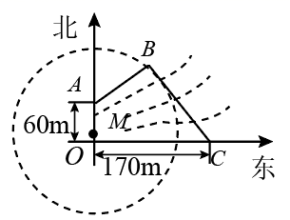
（1）求新桥BC的长；
（2）当OM多长时，圆形保护区的面积最大？
【答案】(1) 150 m (2) |OM|=10 m【难度】0.65【知识点】直线平行、垂直的判定在几何中的应用、求直线交点坐标、直线与圆的实际应用
【分析】试题分析：本题是应用题，我们可用解析法来解决，为此以$O$为原点，以向东，向北为坐标轴建立直角坐标系。（1） $C$点坐标为 $(170,0)$， $A(0,60)$，因此要求 $BC$的长，就要求得 $B$点坐标，已知 $tan∠BCO=\frac{4}{3}$说明直线$BC$斜率为 $−\frac{4}{3}$，这样直线 $BC$方程可立即写出，又 $AB⊥BC$，故$AB$斜率也能得出，这样 $AB$方程已知，两条直线的交点$B$的坐标随之而得；（2）实质就是圆半径最大，即线段$OA$上哪个点到直线$BC$的距离最大，为此设$OM=t$，由$M(0,t)$，圆半径$r$是圆心 $M$到直线$BC$的距离，而求它的最大值，要考虑条件古桥两端 $O$和$A$到该圆上任一点的距离均不少于80 $m$，列出不等式组，可求得$t$的范围，进而求得最大值．当然本题如果用解三角形的知识也可以解决．
试题解析：
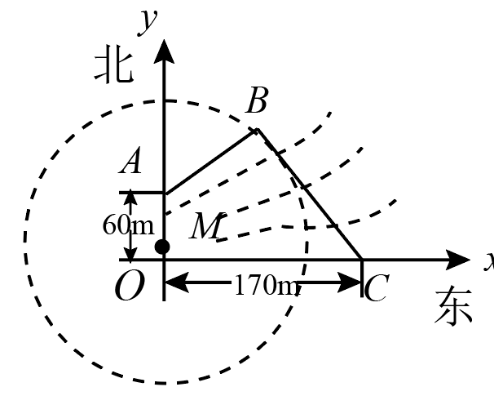
（1）如图，以$OC,OA$为 $x,y$轴建立直角坐标系，则 $C(170,0)$， $A(0,60)$，由题意 $k_{BC}=−\frac{4}{3}$，直线$BC$方程为 $y=−\frac{4}{3}(x−170)$．又 $k_{AB}=−\frac{1}{k_{BC}}=\frac{3}{4}$，故直线 $AB$方程为$y=\frac{3}{4}x+60$，由$\{\begin{aligned}y=−\frac{4}{3}(x−170) \\ y=\frac{3}{4}x+60\end{aligned}$，解得 $\{\begin{aligned}x=80 \\ y=120\end{aligned}$，即 $B(80,120)$，所以$|BC|=\sqrt{{(80−170)}^{2}+{120}^{2}}=150$$(m)$；
（2）设$OM=t$，即 $M(0,t)$$(0≤t≤60)$，由（1）直线 $BC$的一般方程为 $4x+3y−680=0$，圆$M$的半径为 $r=\frac{|3t−680|}{5}$，由题意要求 $\{\begin{aligned}r−t≥80, \\ r−(60−t)≥80,\end{aligned}$，由于 $0≤t≤60$，因此$r=\frac{|3t−680|}{5}$$=\frac{680−3t}{5}=136−\frac{3}{5}t$，∴$\{\begin{aligned}136−\frac{3}{5}t−t≥80, \\ 136−\frac{3}{5}t−(60−t)≥80,\end{aligned}$∴ $10≤t≤35$，所以当$t=10$时，$r$取得最大值$130m$，此时圆面积最大．
【考点】解析几何的应用，直线方程，直线交点坐标，两点间的距离，点到直线的距离，直线与圆的位置关系。

2.3.3 直线与圆的位置关系：开放性问题（轨迹上的距离）
66．已知点$A(−2,0)$，$B(0,2)$，动点$M$满足$\vec{AM}⋅\vec{MB}=0$，则点M到直线$y=x−2$的距离可以是___________.（写出一个符合题意的整数值）
【答案】1(答案不唯一)【难度】0.65【知识点】垂直关系的向量表示、圆上点到定直线（图形）上的最值（范围）、判断直线与圆的位置关系
【分析】由题设知$M$的轨迹为${(x+1)}^{2}+{(y−1)}^{2}=4$，根据圆心到$y=x−2$距离得到$M$到直线距离的范围，即可写出一个值。
【详解】由题设知$\vec{AM}⊥\vec{MB}$，即$M$在以$AB$为直径的圆上，且圆心为$(−1,1)$，半径为2，
所以$M$的轨迹为${(x+1)}^{2}+{(y−1)}^{2}=4$，
而$(−1,1)$到$y=x−2$的距离为$d=\frac{4}{\sqrt{2}}=2\sqrt{2}>2$，即直线与圆相离，
所以M到直线$y=x−2$的距离范围$[2(\sqrt{2}−1),2(\sqrt{2}+1)]$，
由$\{1,2,3,4\}⊆[2(\sqrt{2}−1),2(\sqrt{2}+1)]$，故1满足。
故答案为：1(答案不唯一)

2.3.3 直线与圆的位置关系：开放性问题（切线与数量积）
67．已知直线$l:y+2=k(x−1)$过定点$A$，圆$C:x^{2}+y^{2}−4x−4y+7=0$，若直线$l$与圆$C$相切于点$P$，则$\overset{⃑}{AC}⋅\overset{⃑}{AP}$的值为________；使得直线$l$与圆$C$相交的$k$的取值可以是________（写出一个即可）．
【答案】 16 4（答案不唯一）【难度】0.65【知识点】用定义求向量的数量积、直线过定点问题、由直线与圆的位置关系求参数、切线长
【分析】利用数量积的定义及圆的性质可得$\overset{⃑}{AC}⋅\overset{⃑}{AP}=\left|\overset{⃑}{AC}\right|⋅\left|\overset{⃑}{AP}\right|cos∠PAC={\left|\overset{⃑}{AP}\right|}^{2}$，然后利用切线长公式即得。
【详解】由直线$l:y+2=k(x−1)$，可知定点$A\left(1,−2\right)$，
圆$C:x^{2}+y^{2}−4x−4y+7=0$，得${\left(x−2\right)}^{2}+{\left(y−2\right)}^{2}=1$，圆心$C\left(2,2\right)$，半径为1，
∴${\left|AC\right|}^{2}={\left(1−2\right)}^{2}+{\left(−2−2\right)}^{2}=17$，又直线$l$与圆$C$相切于点$P$，
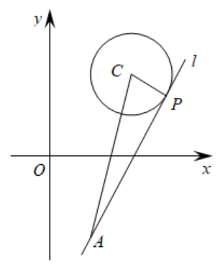
则AP⊥CP,${\left|AP\right|}^{2}={\left|AC\right|}^{2}−{\left|CP\right|}^{2}=17−1=16$,
∴$\overset{⃑}{AC}⋅\overset{⃑}{AP}=\left|\overset{⃑}{AC}\right|⋅\left|\overset{⃑}{AP}\right|cos∠PAC={\left|\overset{⃑}{AP}\right|}^{2}=16$，
当$C\left(2,2\right)$在直线$l$上时，直线$l$与圆$C$相交，此时$2+2=k(2−1)$，即$k=4$，
故答案为：16；4（答案不唯一）.

2.3.3 直线与圆的位置关系：探究性问题（以弦为直径的圆过原点）
68．已知圆C的圆心在射线2x+y=0，(x≥0)上，截x，y轴的弦的长度分别为$2\sqrt{5}$和$4\sqrt{2}$.
（1）求圆C的方程；
（2）是否存在斜率k=1的直线l，使l被圆C截得的弦AB为直径的圆过原点，若存在求出直线l的方程，若不存在说明理由。
【答案】(1)${(x−1)}^{2}+{(y+2)}^{2}=9$；(2)存在，直线l的方程为$y=x−4$或$y=x+1$.【难度】0.65【知识点】由圆心（或半径）求圆的方程、直线与圆相交的性质——韦达定理及应用、已知圆的弦长求方程或参数
【分析】(1)设出圆心C的坐标(a，-2a)(a≥0)，再由给定弦长求出a即可作答；
(2)设出直线l的方程，联立直线l与圆C的方程组，消元得一元二次方程，利用韦达定理结合以弦AB为直径的圆过原点的条件列式即可作答。
【详解】(1)依题意，设圆心C(a，-2a)(a≥0)，半径为r，
因圆C截x，y轴的弦的长度分别为$2\sqrt{5}$和$4\sqrt{2}$，则$r=\sqrt{{(\sqrt{5})}^{2}+{(−2a)}^{2}}=\sqrt{a^{2}+{(2\sqrt{2})}^{2}}$，解得a=1，r=3，即圆心C(1，-2)，
所以圆C的方程为${(x−1)}^{2}+{(y+2)}^{2}=9$；
(2)假定存在斜率k=1的直线l满足条件，设l的方程为$y=x+b$，
由$\{\begin{aligned}y=x+b \\ {(x−1)}^{2}+{(y+2)}^{2}=9\end{aligned}$消去y得$2x^{2}+2(b+1)x+b^{2}+4b−4=0$，
$Δ=4{(b+1)}^{2}−8(b^{2}+4b−4)=−4(b^{2}+6b−9)>0$，即$b^{2}+6b−9<0$，
设$A(x_{1},y_{1}),B(x_{2},y_{2})$，则有$x_{1}+x_{2}=−b−1,x_{1}x_{2}=\frac{b^{2}+4b−4}{2}$，
$y_{1}y_{2}=(x_{1}+b)(x_{2}+b)=x_{1}x_{2}+b(x_{1}+x_{2})+b^{2}=\frac{b^{2}+4b−4}{2}+b(−b−1)+b^{2}=\frac{b^{2}+2b−4}{2}$，
因直线l被圆C截得的弦AB为直径的圆过原点，即$OA⊥OB$，$\overset{⃑}{OA}⋅\overset{⃑}{OB}=x_{1}x_{2}+y_{1}y_{2}=0$，
$\frac{b^{2}+4b−4}{2}+\frac{b^{2}+2b−4}{2}=0$，即$b^{2}+3b−4=0$，解得$b=−4$或$b=1$，满足$b^{2}+6b−9<0$，
所以$b=−4$或$b=1$，直线l的方程为$y=x−4$或$y=x+1$.

2.3.4 圆与圆的位置关系
2.3.4 圆与圆的位置关系：判断圆与圆的位置关系
69．判断下列各组中两个圆的位置关系：
(1)${(\left.x+3\right) }^{2}+{(\left.y−2\right) }^{2}=1$与$x^{2}+{(\left.y+2\right) }^{2}=36$；
(2)${(\left.x−1\right) }^{2}+{(\left.y+2\right) }^{2}=4$与${(\left.x+3\right) }^{2}+{(\left.y−1\right) }^{2}=9$；
(3)$x^{2}+y^{2}+2x−4y=4$与$x^{2}+y^{2}−2x=0$．
【答案】(1)内切；
(2)外切；
(3)相交。
【难度】0.65【知识点】求平面两点间的距离、由标准方程确定圆心和半径、判断圆与圆的位置关系、由圆的一般方程确定圆心和半径
【分析】求出每个问题中的两个圆的圆心坐标及对应的半径，再利用几何法判断作答。
【详解】（1）圆${(\left.x+3\right) }^{2}+{(\left.y−2\right) }^{2}=1$的圆心$C_{1}(−3,2)$，半径$r_{1}=1$，圆$x^{2}+{(\left.y+2\right) }^{2}=36$的圆心$C_{2}(0,−2)$，半径$r_{2}=6$，
$|C_{1}C_{2}|=\sqrt{{(−3−0)}^{2}+{(2+2)}^{2}}=5=r_{2}−r_{1}$，
所以$x^{2}+{(\left.y+2\right) }^{2}=36$与$x^{2}+{(\left.y+2\right) }^{2}=36$内切。
（2）圆${(\left.x−1\right) }^{2}+{(\left.y+2\right) }^{2}=4$的圆心$C_{3}(1,−2)$，半径$r_{3}=2$，圆${(\left.x+3\right) }^{2}+{(\left.y−1\right) }^{2}=9$的圆心$C_{4}(−3,1)$，半径$r_{4}=3$，
$|C_{3}C_{4}|=\sqrt{{(1+3)}^{2}+{(−2−1)}^{2}}=5=r_{3}+r_{4}$，
所以${(\left.x−1\right) }^{2}+{(\left.y+2\right) }^{2}=4$与${(\left.x+3\right) }^{2}+{(\left.y−1\right) }^{2}=9$外切。
（3）圆$x^{2}+y^{2}+2x−4y=4$的圆心$C_{5}(−1,2)$，半径$r_{5}=3$，圆$x^{2}+y^{2}−2x=0$的圆心$C_{6}(1,0)$，半径$r_{6}=1$，
$|C_{5}C_{6}|=\sqrt{{(−1−1)}^{2}+{(2−0)}^{2}}=2\sqrt{2}$，有$r_{5}−r_{6}<|C_{5}C_{6}|<r_{5}+r_{6}$，
所以$x^{2}+y^{2}+2x−4y=4$与$x^{2}+y^{2}−2x=0$相交。

2.3.4 圆与圆的位置关系：含参数的圆与圆位置关系
70．已知圆$O_{1}$的方程为${\left(x−a\right)}^{2}+{\left(y−b\right)}^{2}=4$，圆$O_{2}$的方程为$x^{2}+{\left(y−b+1\right)}^{2}=1$，其中a，$b∈R$．那么这两个圆的位置关系可能为（ ）
A．外离；B．外切；C．内含；D．内切
【答案】ABD【难度】0.85【知识点】判断圆与圆的位置关系
【分析】根据圆心距与半径的关系，二次函数的性质即可解出．
【详解】由题意可得圆心$O_{1}\left(a,b\right)$，半径$r_{1}=2$，圆心$O_{2}\left(0,b−1\right)$，半径$r_{2}=1$，则$\left|O_{1}O_{2}\right|=\sqrt{a^{2}+1}≥1=r_{1}−r_{2}$，所以两圆不可能内含．
故选：ABD．

2.3.4 圆与圆的位置关系：由圆的位置关系确定参数或范围
71．已知$a>0$，且圆$C_{1}:x^{2}+y^{2}−2ax−2y+a^{2}−15=0$，圆$C_{2}:x^{2}+y^{2}−4ax−2y+4a^{2}=0$．分别求这两圆外离、外切、相交、内切、内含时，实数a的取值范围．
【答案】$a>5$时外离；$a=5$时外切；$3<a<5$时相交，$a=3$时内切，$0<a<3$时内含．【难度】0.85【知识点】由圆的位置关系确定参数或范围
【分析】由两圆的连心距与半径的和差关系求解．
【详解】$C_{1}:{(x−a)}^{2}+{(y−1)}^{2}=16$，$C_{1}(a,1)$，半径为$r=4$，
$C_{2}:{(x−2a)}^{2}+{(y−1)}^{2}=1$，$C_{2}(2a,1)$，$R=1$，
$\left|C_{1}C_{2}\right|=a$，
$R+r=5,\left|R−r\right|=3$，
所以，$a>5$时外离；$a=5$时外切；$3<a<5$时相交，$a=3$时内切，$0<a<3$时内含．

2.3.4 圆与圆的位置关系：阿氏圆与圆的位置关系综合
72．古希腊数学家阿波罗尼斯（约前262—前190年）的著作《圆锥曲线论》是古代光辉的科学成果，著作中有这样一个命题：平面内与两定点距离的比为常数$k(k>0$且$\left.k≠1\right)$的点的轨迹是圆，后人将这个圆称为阿波罗尼斯圆。已知$O\left(0,0\right)$，$A\left(3,0\right)$，圆$C:{\left(x−2\right)}^{2}+y^{2}=r^{2}\left(r>0\right)$上有且仅有一个点P满足$\left|PA\right|=2\left|PO\right|$，则r的取值为（ ）
A．1；B．5；C．1或5；D．不存在
【答案】C【难度】0.85【知识点】轨迹问题——圆、由圆的位置关系确定参数或范围
【分析】直接设点P$\left(x,y\right)$，根据$\left|PA\right|=2\left|PO\right|$可以求得点P的轨迹为圆，根据题意两圆有且仅有一个公共点，则两圆外切或内切，可得$\left|CC_{1}\right|=r+r_{1}$或$\left|CC_{1}\right|=\left|r−r_{1}\right|$．
【详解】设点P$\left(x,y\right)$
∵$\left|PA\right|=2\left|PO\right|$即$\sqrt{{\left(x−3\right)}^{2}+y^{2}}=2\sqrt{x^{2}+y^{2}}$
整理得：${\left(x+1\right)}^{2}+y^{2}=4$
∴点P的轨迹为以$C_{1}\left(−1,0\right)$为圆心，半径$r_{1}=2$的圆，
∵圆$C:{\left(x−2\right)}^{2}+y^{2}=r^{2}$的$C\left(2,0\right)$为圆心，半径$r$的圆
由题意可得：$3=\left|CC_{1}\right|=r+r_{1}$或$3=\left|CC_{1}\right|=\left|r−r_{1}\right|$
∴$r=1$或$r=5$
故选：C．

2.3.4 圆与圆的位置关系：由圆的位置关系确定圆的方程（圆系）
73．求过圆$x^{2}+y^{2}+6x−4=0$和圆$x^{2}+y^{2}+6y−28=0$的交点，且圆心在直线$3x+5y=0$上的圆的方程。
【答案】$x^{2}+y^{2}+15x−9y+32=0$【难度】0.85【知识点】由圆与圆的位置关系确定圆的方程
【分析】设所求圆的方程为$x^{2}+y^{2}+6x−4+λ\left(x^{2}+y^{2}+6y−28\right)=0\left(λ≠−1\right)$，求出圆心坐标，代入直线方程求出$λ$的值即可。
【详解】由题意，设所求圆的方程为
$x^{2}+y^{2}+6x−4+λ\left(x^{2}+y^{2}+6y−28\right)=0\left(λ≠−1\right)$，
即$\left(1+λ\right)x^{2}+\left(1+λ\right)y^{2}+6x+6λy−4−28λ=0$，
则其圆心为$\left(−\frac{3}{1+λ},−\frac{3λ}{1+λ}\right)$.
由题意，得$−\frac{9}{1+λ}−\frac{15λ}{1+λ}=0$，∴$λ=−\frac{3}{5}$.
∴所求圆的方程是$x^{2}+y^{2}+15x−9y+32=0$.

2.3.4 圆与圆的位置关系：相交圆的公共弦
74．已知圆$C_{1}:x^{2}+y^{2}−2x−6y−1=0$和$C_{2}:x^{2}+y^{2}−10x−12y+45=0$．
(1)求证圆$C_{1}$和圆$C_{2}$相交；
(2)求圆$C_{1}$和圆$C_{2}$的公共弦所在直线的方程和公共弦长；
(3)求过点$P(9,1)$且与圆$C_{2}$相切的直线方程．
【答案】(1)证明见详解
(2)$4x+3y−23=0$，$2\sqrt{7}$
(3)$x=9$或$y=−\frac{9}{40}x+\frac{121}{40}$
【难度】0.85【知识点】过圆外一点的圆的切线方程、判断圆与圆的位置关系、相交圆的公共弦方程、两圆的公共弦长
【分析】（1）计算两圆心的距离与两圆半径和与差的大小关系可得两圆的关系；
（2）将两圆方程作差可得公共弦方程，利用垂径定理可得公共弦长；
（3）当直线斜率不存在时符合题意，当直线斜率存在时，设为$y=k\left(x−9\right)+1$，利用点到直线的距离等于半径列方程求解。
【详解】（1）由已知圆$C_{1}:{\left(x−1\right)}^{2}+{\left(y−3\right)}^{2}=11$，圆心$\left(1,3\right)$，半径$r_{1}=\sqrt{11}$
$C_{2}:{\left(x−5\right)}^{2}+{\left(y−6\right)}^{2}=16$，圆心$\left(5,6\right)$，半径$r_{2}=4$，
则$\left|C_{1}C_{2}\right|=\sqrt{{\left(1−5\right)}^{2}+{\left(3−6\right)}^{2}}=5$，
又$4−\sqrt{11}<5<4+\sqrt{11}$
则圆$C_{1}$和圆$C_{2}$相交；
（2）将两圆方程相减得$8x+6y−46=0$，即$4x+3y−23=0$，
圆$C_{1}$和圆$C_{2}$的公共弦所在直线的方程为$4x+3y−23=0$
圆心$\left(1,3\right)$到公共弦的距离为$\frac{\left|4+9−23\right|}{\sqrt{3^{2}+4^{2}}}=2$
公共弦长为$2\sqrt{11−4}=2\sqrt{7}$.
（3）若过点$P(9,1)$的直线斜率不存在时，此时方程为$x=9$，与圆$C_{2}$相切，符合题意
若过点$P(9,1)$的直线斜率存在时，设为$y=k\left(x−9\right)+1$，即$kx−y−9k+1=0$，
则$\frac{\left|5k−6−9k+1\right|}{\sqrt{k^{2}+1}}=4$，解得$k=−\frac{9}{40}$
$∴y=−\frac{9}{40}\left(x−9\right)+1$，即$y=−\frac{9}{40}x+\frac{121}{40}$
综合得过点$P(9,1)$且与圆$C_{2}$相切的直线方程为$x=9$或$y=−\frac{9}{40}x+\frac{121}{40}$

2.3.4 圆与圆的位置关系：圆的公切线方程
75．已知圆$M:{\left(x−2\right)}^{2}+{\left(y−1\right)}^{2}=1$，圆$N:{\left(x+2\right)}^{2}+{\left(y+1\right)}^{2}=1$，则下列是M，N两圆公切线的直线方程为（ ）
A．y＝0；B．3x－4y＝0；C．$x−2y+\sqrt{5}=0$；D．$x−2y−\sqrt{5}=0$
【答案】ACD【难度】0.85【知识点】圆的公切线方程
【分析】先判断两圆的位置关系可知，两圆相离，公切线有四条，然后由圆的方程可知，两圆关于原点O对称，即可知有两条公切线过原点O，另两条公切线与直线MN平行，设出直线方程，再根据点到直线的距离公式求出直线方程，从而解出．
【详解】圆M的圆心为M（2，1），半径$r_{1}=1$．圆N的圆心为N（－2，－1），半径$r_{2}=1$．圆心距$d=2\sqrt{5}>2$，两圆相离，故有四条公切线．又两圆关于原点O对称，则有两条切线过原点O，设切线方程为y＝kx，则圆心到直线的距离$\frac{\left|2k−1\right|}{\sqrt{1+k^{2}}}=1$，解得k＝0或$k=\frac{4}{3}$，对应方程分别为y＝0，4x－3y＝0．另两条切线与直线MN平行，而$l_{MN}:y=\frac{1}{2}x$，设切线方程为$y=\frac{1}{2}x+b$，则$\frac{\left|b\right|}{\sqrt{1+\frac{1}{4}}}=1$，解得$b=±\frac{\sqrt{5}}{2}$，切线方程为$x−2y+\sqrt{5}=0$，$x−2y−\sqrt{5}=0$．
故选：ACD．

2.3.4 圆与圆的位置关系：圆与圆位置关系的综合运用
76．如图，在平面直角坐标系$xOy$中，点$A(0,3)$，直线$l:y=2x−4$，设圆$C$的半径为1， 圆心在$l$上。
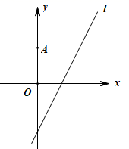
（1）若圆心$C$也在直线$y=x−1$上，过点$A$作圆$C$的切线，求切线方程；
（2）若圆$C$上存在点$M$，使$MA=2MO$，求圆心$C$的横坐标$a$的取值范围。
【答案】（1）$y=3$或$3x+4y−12=0$；（2）$[0,\frac{12}{5}]$.【难度】0.65【知识点】过圆外一点的圆的切线方程、由圆的位置关系确定参数或范围
【分析】（1）两直线方程联立可解得圆心坐标，又知圆$C$的半径为$1$，可得圆的方程，根据点到直线距离公式，列方程可求得直线斜率，进而得切线方程；（2）根据圆$C$的圆心在直线$l$：$y=2x−4$上可设圆$C$的方程为${(x−a)}^{2}+{\left[y−(2a−4)\right]}^{2}=1$，由$MA=2MO$，可得$M$的轨迹方程为$x^{2}+{(y+1)}^{2}=4$，若圆$C$上存在点$M$，使$MA=2MO$，只需两圆有公共点即可。
【详解】（1）由$\{\begin{aligned}y=2x−4, \\ y=x−1,\end{aligned}$得圆心$C(3,2)$，
∵圆$C$的半径为1，
∴圆$C$的方程为：${(x−3)}^{2}+{(y−2)}^{2}=1$，
显然切线的斜率一定存在，设所求圆$C$的切线方程为$y=kx+3$，即$kx−y+3=0$．
∴$\frac{\left|3k−2+3\right|}{\sqrt{k^{2}+1}}=1$，
∴$2k(4k+3)=0$，∴$k=0$或$k=−\frac{3}{4}$．
∴所求圆$C$的切线方程为$y=3$或$3x+4y−12=0$．
（2）∵圆$C$的圆心在直线$l$：$y=2x−4$上，所以，设圆心$C$为$(a,2a−4)$，
则圆$C$的方程为${(x−a)}^{2}+{\left[y−(2a−4)\right]}^{2}=1$．
又∵$MA=2MO$，
∴设$M$为$(x,y)$，则$\sqrt{x^{2}+{(y−3)}^{2}}=2\sqrt{x^{2}+y^{2}}$，整理得$x^{2}+{(y+1)}^{2}=4$，设为圆$D$．
所以点$M$应该既在圆$C$上又在圆$D$上，即圆$C$和圆$D$有交点，
∴$\left|2−1\right|≤\sqrt{a^{2}+{\left[(2a−4)−(−1)\right]}^{2}}≤\left|2+1\right|$，
由$5a^{2}−12a+8≥0$，得$a∈R$，
由$5a^{2}−12a≤0$，得$0≤a≤\frac{12}{5}$．
综上所述，$a$的取值范围为$\left[0,\frac{12}{5}\right]$．
考点：1、圆的标准方程及切线的方程；2、圆与圆的位置关系及转化与划归思想的应用。
【方法点睛】本题主要考查圆的标准方程及切线的方程、圆与圆的位置关系及转化与划归思想的应用。属于难题。转化与划归思想是解决高中数学问题的一种重要思想方法，是中学数学四种重要的数学思想之一，尤其在解决知识点较多以及知识跨度较大的问题发挥着奇特功效，大大提高了解题能力与速度。运用这种方法的关键是将题设条件研究透，这样才能快速找准突破点。以便将问题转化为我们所熟悉的知识领域，进而顺利解答，希望同学们能够熟练掌握并应用于解题当中。本题（2）巧妙地将圆$C$上存在点$M$，使$MA=2MO$问题转化为，两圆有公共点问题是解决问题的关键所在。

2.3.4 圆与圆的位置关系：距离新定义（直线关于圆的距离比）
77．我们定义一个圆的圆心到一条直线的距离与该圆的半径之比，叫做直线关于圆的距离比，记作$λ$.已知圆$C_{1}$:$x^{2}+y^{2}=1$，直线$l:3x−4y+m=0$.
（1）若直线l关于圆$C_{1}$的距离比$λ=2$，求实数m的值；
（2）当$m=0$时，若圆$C_{2}$与y轴相切于点$A\left(0,3\right)$，且直线l关于圆$C_{2}$的距离比$λ=\frac{6}{5}$，试判断圆$C_{1}$与圆$C_{2}$的位置关系，并说明理由
【答案】（1）$±10$；（2）外切或相离，答案见解析。【难度】0.65【知识点】求点到直线的距离、由圆心（或半径）求圆的方程、判断圆与圆的位置关系
【解析】（1）根据新定义的要求即可求出$m$的值；
（2）先设圆$C_{2}$的方程${(x−a)}^{2}+{(y−3)}^{2}=a^{2}$，然后根据新定义可求出$a$的值，再根据$a$的值判断两圆的位置关系。
【详解】（1）由直线关于圆的距离的比的定义
得$\frac{\left|m\right|}{5}=2$，所以$m=±10$
（2）当$m=0$时，直线$l:3x−4y=0$
圆$C_{2}$与$y$轴相切点于$A(0,3)$
所以可设$C_{2}$：${(x−a)}^{2}+{(y−3)}^{2}=a^{2}$
$\frac{\frac{\left|3a−12\right|}{5}}{\left|a\right|}=\frac{6}{5}⇒a=−4$或$\frac{4}{3}$
①当$a=−4$时，$C_{2}$：${(x+4)}^{2}+{(y−3)}^{2}=16$
两圆的圆心距$d=5$，两圆半径之和为$1+4=5$，因此两圆外切
②当$a=\frac{4}{3}$时，$C_{2}$：${(x−\frac{4}{3})}^{2}+{(y−3)}^{2}=\frac{16}{9}$
两圆的圆心距$d=\frac{\sqrt{97}}{3}$大于两圆的半径之和$1+\frac{4}{3}=\frac{7}{3}$，因此两圆外离
【点睛】关键点点睛：本题的关键点是利用新定义圆的圆心到一条直线的距离与该圆的半径之比，叫做直线关于圆的距离比，可求出$m$的值，利用圆$C_{2}$与y轴相切于点$A\left(0,3\right)$设出其方程为${(x−a)}^{2}+{(y−3)}^{2}=a^{2}$根据新定义可求出$a$的值，再比较圆心距与半径之和、差，可判断两圆的位置关系。

2.4 曲线与方程
2.4 曲线与方程：直接法求轨迹方程（阿氏圆）
78．阿波罗尼斯（约前262—前190年）证明过这样一个命题：平面内到两定点距离之比为常数$k\left(k>0,k≠1\right)$的点的轨迹是圆，后人将这个圆称为阿波罗尼斯圆。若平面内两定点$O\left(0,0\right)$，$A\left(3,0\right)$，动点P满足$\frac{\left|PO\right|}{\left|PA\right|}=\frac{1}{2}$，则点P的轨迹方程是___________．
【答案】${\left(x+1\right)}^{2}+y^{2}=4$【难度】0.85【知识点】轨迹问题——圆
【分析】直接设点P的坐标，利用两点间距离公式代入化简整理可求点P的轨迹方程．
【详解】设$P\left(x,y\right)$，$\frac{\left|PO\right|}{\left|PA\right|}=\frac{1}{2}$即$\frac{\sqrt{x^{2}+y^{2}}}{\sqrt{{\left(x−3\right)}^{2}+y^{2}}}=\frac{1}{2}$，整理得：$x^{2}+y^{2}+2x-3=0$即${\left(x+1\right)}^{2}+y^{2}=4$．
故答案为：${\left(x+1\right)}^{2}+y^{2}=4$．

2.4 曲线与方程：相关点法求轨迹方程
79．已知圆$O:x^{2}+y^{2}=4$上的一定点$A\left(2,0\right)$，点$B\left(1,1\right)$为圆内一点，$P$，$Q$为圆上的动点．
(1)求线段$AP$中点的轨迹方程；
(2)若$∠PBQ=90°$，求线段$PQ$中点的轨迹方程．
【答案】(1)${\left(x−1\right)}^{2}+y^{2}=1$
(2)${\left(x−\frac{1}{2}\right)}^{2}+{\left(y−\frac{1}{2}\right)}^{2}=\frac{3}{2}$
【难度】0.65【知识点】轨迹问题——圆
【分析】（1）设$P\left(x_{0},y_{0}\right)$，设线段$AP$中点坐标为$M\left(x,y\right)$，利用中点坐标公式得到$\{\begin{aligned}x_{0}=2x−2 \\ y_{0}=2y\end{aligned}$，代入${x_{0}}^{2}+{y_{0}}^{2}=4$求解；
（2）设线段$PQ$中点坐标为$N\left(x,y\right)$，根据$∠PBQ=90°$，得到$\left|PN\right|=\left|BN\right|$，再根据$ON⊥PQ$，由${\left|OP\right|}^{2}={\left|PN\right|}^{2}+{\left|ON\right|}^{2}={\left|BN\right|}^{2}+{\left|ON\right|}^{2}$求解。
（1）
解：设$P\left(x_{0},y_{0}\right)$，则${x_{0}}^{2}+{y_{0}}^{2}=4$，
设线段$AP$中点坐标为$M\left(x,y\right)$，
则$\{\begin{aligned}x=\frac{2+x_{0}}{2} \\ y=\frac{y_{0}}{2}\end{aligned}$，解得$\{\begin{aligned}x_{0}=2x−2 \\ y_{0}=2y\end{aligned}$，
代入${x_{0}}^{2}+{y_{0}}^{2}=4$，得${\left(2x−2\right)}^{2}+{\left(2y\right)}^{2}=4$，
即${\left(x−1\right)}^{2}+y^{2}=1$；
（2）
设线段$PQ$中点坐标为$N\left(x,y\right)$，
因为$∠PBQ=90°$，
所以 $\left|PN\right|=\left|BN\right|$，
因为 $ON⊥PQ$，
所以 ${\left|OP\right|}^{2}={\left|PN\right|}^{2}+{\left|ON\right|}^{2}={\left|BN\right|}^{2}+{\left|ON\right|}^{2}$，
即 ${\left(x−1\right)}^{2}+{\left(y−1\right)}^{2}+x^{2}+y^{2}=4$，
化简得${\left(x−\frac{1}{2}\right)}^{2}+{\left(y−\frac{1}{2}\right)}^{2}=\frac{3}{2}$.

2.4 曲线与方程：动态变化与最值（数量积）
80．如图，O是坐标原点，圆O的半径为1，点A（-1，0），B（1，0），点P，Q分别从点A，B同时出发，圆O上按逆时针方向运动。若点P的速度大小是点Q的两倍，则在点P运动一周的过程中，$\overset{⃑}{AP}⋅\overset{⃑}{AQ}$的最大值是_______.
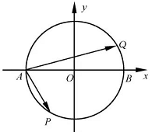
【答案】2【难度】0.65【知识点】三角函数在生活中的应用、轨迹问题——圆、轨迹问题
【分析】利用转速是两倍关系得转角为两倍，设出$∠BOQ=α$后，推出$∠AOP=2α$，然后根据三角函数坐标定义可得$P、Q$两点的坐标，再用数量积公式计算，最后用正弦函数最值可得．
【详解】设$∠BOQ=α$，根据题意得，$∠AOP=2α$，且$α∈\left[0，π\right]$，
依题意得$Q\left(cosα，sinα\right)，P\left(−cos2α，−sin2α\right)$，
∴$\overset{⃑}{AP}·\overset{⃑}{AQ}=\left(−cos2α+1，−sin2α\right)⋅\left(cosα+1，sinα\right)$$=\left(−cos2α+1\right)\left(cosα+1\right)−sin2αsinα$$=2\sin^{2}α≤2$，当且仅当$α=\frac{π}{2}$时，等号成立．故答案为2
【点睛】本题考查了三角函数定义，向量数量积等概念，本题根据题意求出依题意得$Q\left(cosα，sinα\right)，P\left(−cos2α，−sin2α\right)$，是解决本题的关键。

2.4 曲线与方程：中点轨迹与距离最值
81．已知直线l：$y=k(x+4)$与圆${(x+2)}^{2}+y^{2}=4$相交于A、B两点，M是线段AB的中点，则M的轨迹方程为_____；M到直线$3x−4y−6=0$的距离的最小值为_____．
【答案】 ${\left(x+3\right)}^{2}+y^{2}=1$ 2【难度】0.65【知识点】圆上点到定直线（图形）上的最值（范围）、轨迹问题——圆
【分析】可得$A\left(−4,0\right)$，设$M\left(x,y\right),B\left(x_{0},y_{0}\right)$，根据中点关系表示出$B$，代入圆即可求出轨迹方程；M的轨迹圆心到直线距离，即可求出最小值。
【详解】因为直线$l$过定点$\left(−4,0\right)$，且$\left(−4,0\right)$在圆上，不妨令$A\left(−4,0\right)$，
设$M\left(x,y\right),B\left(x_{0},y_{0}\right)$，
因为M是线段AB的中点，所以$\{\begin{aligned}\frac{x_{0}−4}{2}=x \\ \frac{y_{0}}{2}=y\end{aligned}$，即$\{\begin{aligned}x_{0}=2x+4 \\ y_{0}=2y\end{aligned}$，
因为$B$在圆上，所以${(2x+6)}^{2}+{\left(2y\right)}^{2}=4$，即${\left(x+3\right)}^{2}+y^{2}=1$，
所以M的轨迹方程为${\left(x+3\right)}^{2}+y^{2}=1$，圆心为$\left(−3,0\right)$，半径为1，
圆心$\left(−3,0\right)$到直线$3x−4y−6=0$的距离为$\frac{\left|−9−0−6\right|}{\sqrt{3^{2}+{\left(−4\right)}^{2}}}=3$，
所以M到直线$3x−4y−6=0$的距离的最小值为$3−1=2$.
故答案为：${\left(x+3\right)}^{2}+y^{2}=1$；2.

2.4 曲线与方程：切点弦与轨迹
82．过圆$M:{(x−1)}^{2}+y^{2}=4$内一点$A\left(2,1\right)$作一弦交圆于$B$、$C$两点，过点$B$、$C$分别作圆的切线$PB$、$PC$，两切线交于点$P$，则点$P$的轨迹方程为（ ）
A．$y−5=0$；B．$x+y+5=0$；C．$x+y−5=0$；D．$x−y−5=0$
【答案】C【难度】0.85【知识点】相交圆的公共弦方程
【分析】设$P$点坐标为$\left(x_{0},y_{0}\right)$，写出以$MP$为直径的圆的方程，作差求得公共弦所在直线的方程，将点$A\left(2,1\right)$代入方程，由此得出结论．
【详解】解：设$P$点坐标为$\left(x_{0},y_{0}\right)$，
根据圆的直径式方程知，以$MP$为直径的圆的方程为$(x−1)\left(x−x_{0}\right)+y\left(y−y_{0}\right)=0$，
两圆方程作差可得公共弦$BC$的方程为$\left(x_{0}−1\right)x+yy_{0}−x_{0}−3=0$，
而$A\left(2,1\right)$在直线$BC$上，$∴x_{0}+y_{0}−5=0$，
故点$P$的轨迹方程为$x+y−5=0$，
故选：C．

2.4 曲线与方程：阿氏圆的应用
83．阿波罗尼斯是古希腊著名数学家，他对圆锥曲线有深刻系统的研究，主要研究成果集中在他的代表作《圆锥曲线论》一书，阿波罗尼斯圆是他的研究成果之一，指的是：已知动点M与两定点A，B的距离之比为λ(λ＞0，λ≠1)，那么点M的轨迹就是阿波罗尼斯圆．下面我们来研究与此相关的一个问题，已知圆O：x2＋y2＝1上的动点M和定点A$(−\frac{1}{2},0)$，B(1，1)，则2|MA|＋|MB|的最小值为（ ）
A．$\sqrt{6}$；B．$\sqrt{7}$；C．$\sqrt{10}$；D．$\sqrt{11}$
【答案】C【难度】0.65【知识点】求平面两点间的距离、定点到圆上点的最值（范围）
【分析】讨论点M在x轴上与不在x轴上两种情况，若点M不在x轴上，构造点K(－2，0)，可以根据三角形的相似性得到$\frac{|MK|}{|MA|}=\frac{|OM|}{|OA|}=2$，进而得到2|MA|＋|MB|＝|MB|＋|MK|，最后根据三点共线求出答案。
【详解】①当点M在x轴上时，点M的坐标为(－1，0)或(1，0)．
若点M的坐标为(－1，0)，则2|MA|＋|MB|＝2×$\frac{1}{2}$＋$\sqrt{{\left(1+1\right)}^{2}+1^{2}}=1+\sqrt{5}$；
若点M的坐标为(1，0)，则2|MA|＋|MB|＝2×$\frac{3}{2}$＋$\sqrt{{\left(1−1\right)}^{2}+1^{2}}=4$．
②当点M不在x轴上时，取点K(－2，0)，如图，
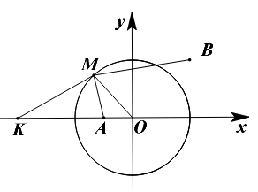
连接OM，MK，因为|OM|＝1，|OA|＝$\frac{1}{2}$，|OK|＝2，
所以$\frac{|OM|}{|OA|}=\frac{|OK|}{|OM|}=2$．
因为∠MOK＝∠AOM，
所以△MOK∽△AOM，则$\frac{|MK|}{|MA|}=\frac{|OM|}{|OA|}=2$，
所以|MK|＝2|MA|，则2|MA|＋|MB|＝|MB|＋|MK|．
易知|MB|＋|MK|≥|BK|，
所以|MB|＋|MK|的最小值为|BK|．
因为B(1，1)，K(－2，0)，
所以(2|MA|＋|MB|)min
＝|BK|＝$\sqrt{{\left(−2−1\right)}^{2}+{\left(0−1\right)}^{2}}=\sqrt{10}$．
又$\sqrt{10}$<1＋$\sqrt{5}$<4，所以2|MA|＋|MB|的最小值为$\sqrt{10}$．
故选：C

